国有资产全生命周期管理系统

用户操作手册
目 录
1 系统登录 1
1.1 登录方法 1
1.1.1 资产处网站主页登录 1
1.1.2 统一认证账号登录 2
1.2 平台界面说明 2
1.2.1 业务记录栏 3
1.2.2 功能菜单模块 4
1.2.3 业务快捷栏 4
1.3 常见问题 4
1.3.1 无法打印单据 4
1.3.2 图片没法上传 5
1.3.3 为什么登录系统显示的页面样式不正常 6
2 资产账目查询 6
2.1 教师查看个人名下的资产 6
2.2 单位资产管理员查询本单位资产 7
2.2.1 单位在库资产查询 7
3 资产业务办理 8
3.1 报增建账 8
3.1.1 业务介绍 8
3.1.2 业务办理流程 9
3.1.3 常见问题 15
3.2 建账权限 16
3.2.1 教师如何申请单位建账权限 16
3.2.2 添加人员建账权限 17
3.3 变动业务 18
3.3.1 领用人变更 18
3.3.2 申请调拨业务 22
3.4 资产处置 26
3.4.1 报废业务 26
3.4.2 退库业务 30
3.4.3 报失业务 33

系统登录

登录方法

资产处网站主页登录
输入http://www2.scut.edu.cn/assets/进入资产管理处网站主页，点击“国有资产管理系统”链接，自行选择职工号登录（职工号登录的初始密码为“scut+身份证后6位数字”，如scut080123）、统一认证身份登录或二维码登录。如下图所示：

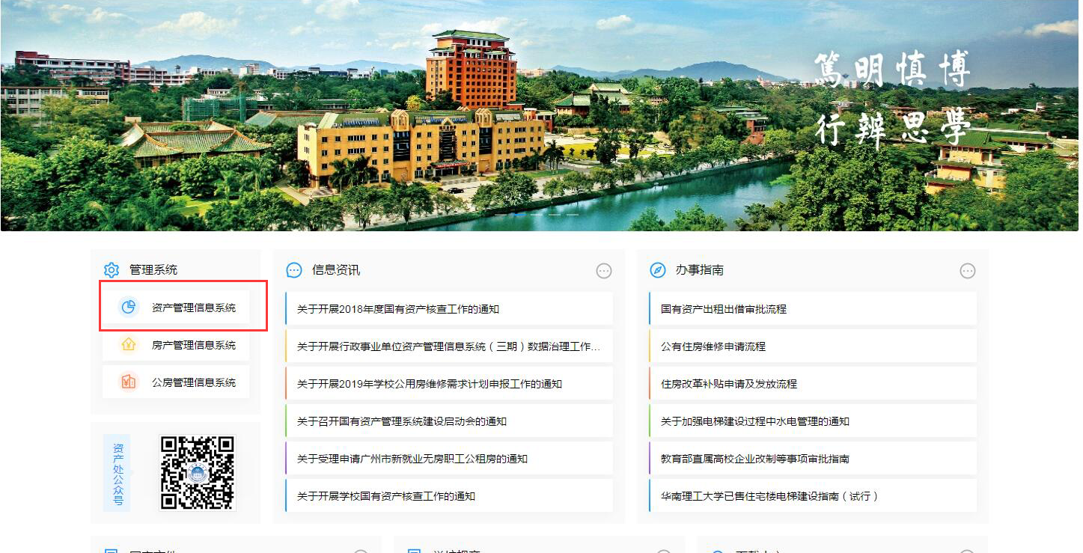

注意：如忘记统一认证账号登录密码，可咨询学校网络中心，咨询电话：87110228；如忘记职工号登录密码，可咨询系统管理员或客服，联系QQ：408836638、2689124617、1465308344 、251834222。
系统上线运行期间，如遇到相关技术或业务办理操作问题，可进入华工资产管理咨询群（QQ：650576831）咨询；设备类业务亦可咨询实验室与设备处设备科（联系电话：87110552），软件类业务咨询亦可咨询信息化办公室（联系电话：87110596-8609）。

统一认证账号登录
通过学校统一门户——应用中心——资产设备栏目，点击“国有资产管理系统”进行登录；如下图所示：
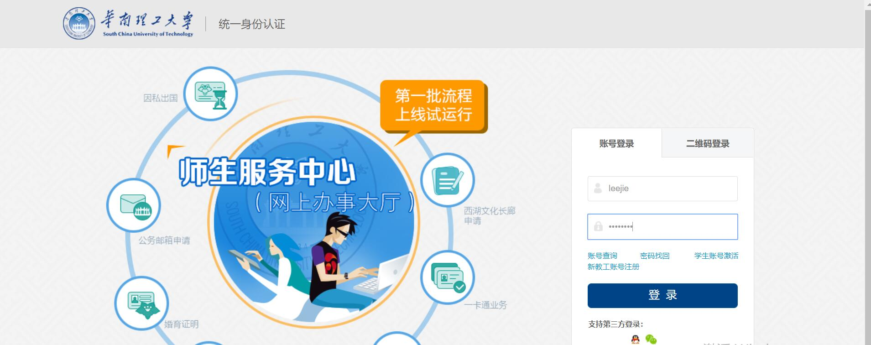
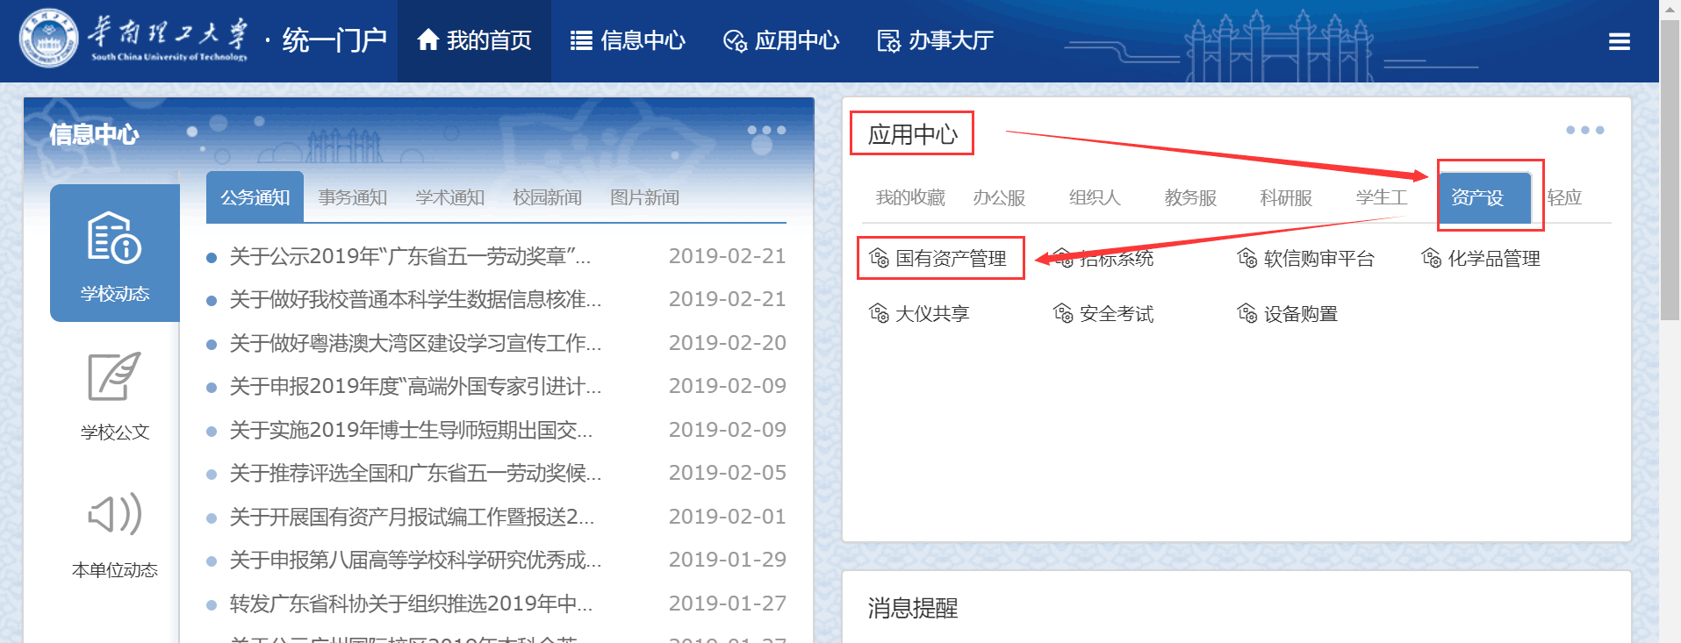
忘记密码请联系网络中心，咨询电话：87110228

平台界面说明
根据主要功能和布局设计，可以把整个界面大致分成标题栏、业务记录栏、业务快捷栏、功能菜单四大模块，后面会详细进行介绍。
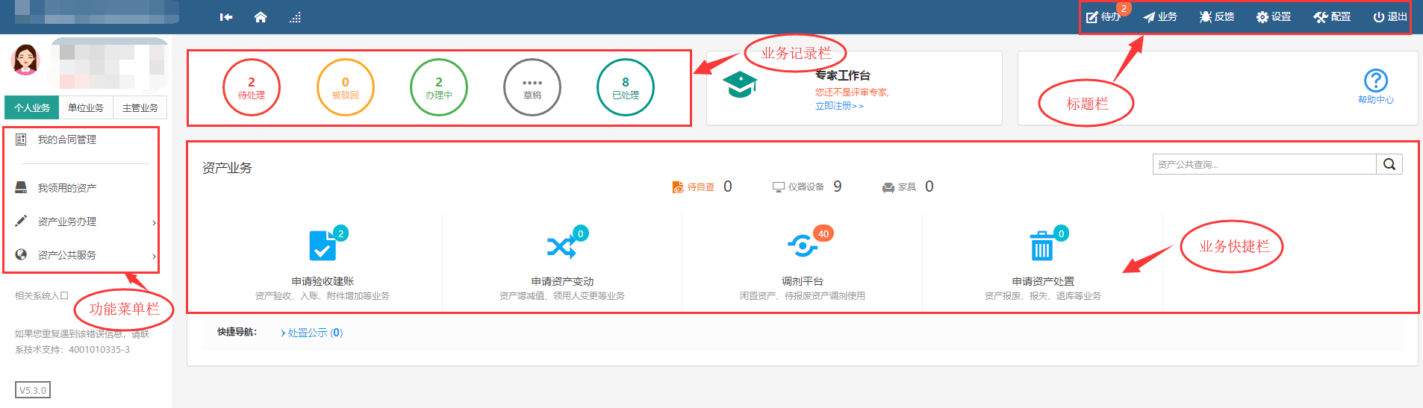
三种业务介绍：
- 个人业务：普通教师角色默认工作界面，需要特别说明的是：凡在系统中有账号的教师，系统都默认授予了普通教师的角色。
- 单位业务：单位资产管理员、单位资产分管领导工作界面，处理的是单位层面的资产管理业务。
- 主管业务：主管部门工作界面，处理的是学校层面的资产管理业务。

业务记录栏
业务记录栏显示了四个功能，分别是【待处理】、【被驳回】、【在办业务】、【业务草稿】以及【审批历史】：
- 点击【待处理】能查看到需要当前教师审核的业务，并进行处理；
- 点击【被驳回】能查看到所有的被驳回业务以及驳回意见；
- 点击【在办业务】能查看到当前已经申请并且没有办结的业务，可以对其进行打印单据已经撤回等操作；
- 点击【业务草稿】会显示下拉菜单（如下图），可查看相应业务的暂存草稿；
- 点击【审批历史】可以查看到当前教师审批业务的历史记录以及审批意见。
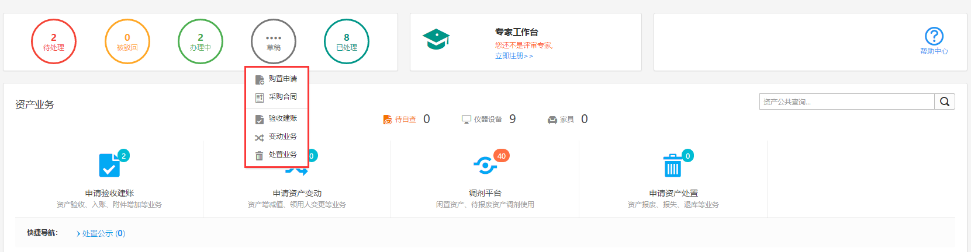

功能菜单模块
功能菜单模块下的【资产业务办理】，提供各种业务办理功能。除此之外，功能菜单模块还提供了一些辅助和服务性功能，即非业务流程的静态功能，比如【资产账目】、【单据补打】等。在【资产账目】下根据角色权限不同可以查看到个人、单位或全校的设备情况。在【单据补打】下可以补打业务办理过程中的单据凭证。
在“主管业务”下根据授权不同，功能模块有【数据上报】、【统计报表】、【数据管理】和【设置维护】等选项，统计报表提供日常管理常用报表，数据管理提供系统基础数据的管理与维护。

业务快捷栏
业务快捷栏下，提供各种业务的快捷功能，可根据需求点击进行查看、办理等操作，如图所示：
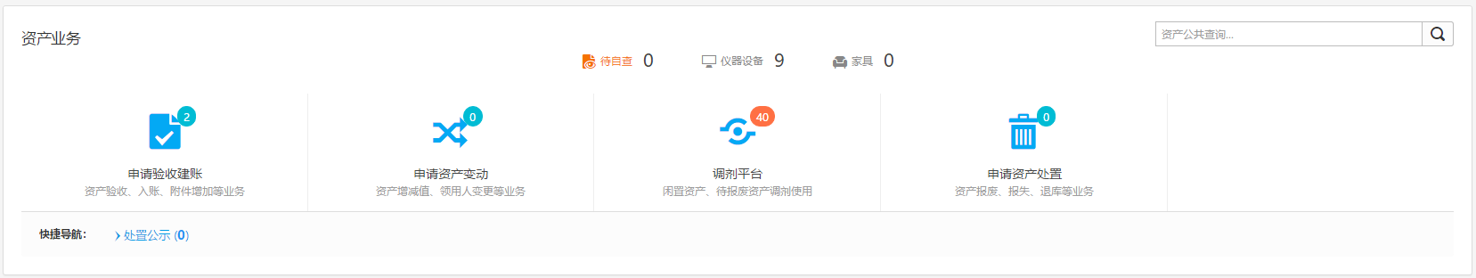

常见问题

无法打印单据
首先请确认计算机是否已经安装了Adobe Reader PDF阅读器（打印单据必需且只能为Adobe Reader阅读器），若没有安装，请百度搜索或访问下面的链接下载并安装。
http://dl.pconline.com.cn/html_2/1/81/id=1322&pn=0&linkPage=1.html如下图所示：
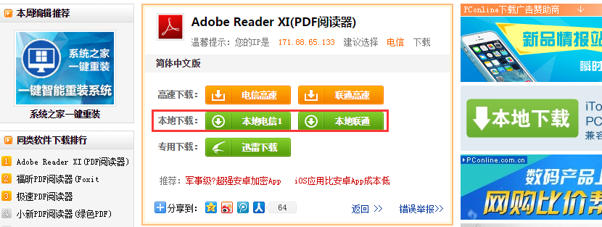
如在安装pdf阅读器后仍无法打印，请确认浏览器是否已将弹出窗口拦截，将拦截程序关闭如下图：
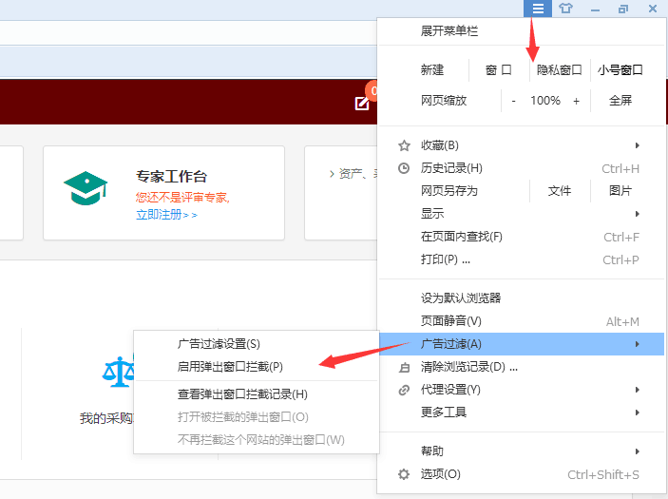

图片没法上传
请确认计算机是否已经安装了flash插件（上传照片必需），若没有安装，请下载并安装，https://get.adobe.com/flashplayer/?loc=cn，如下图所示：
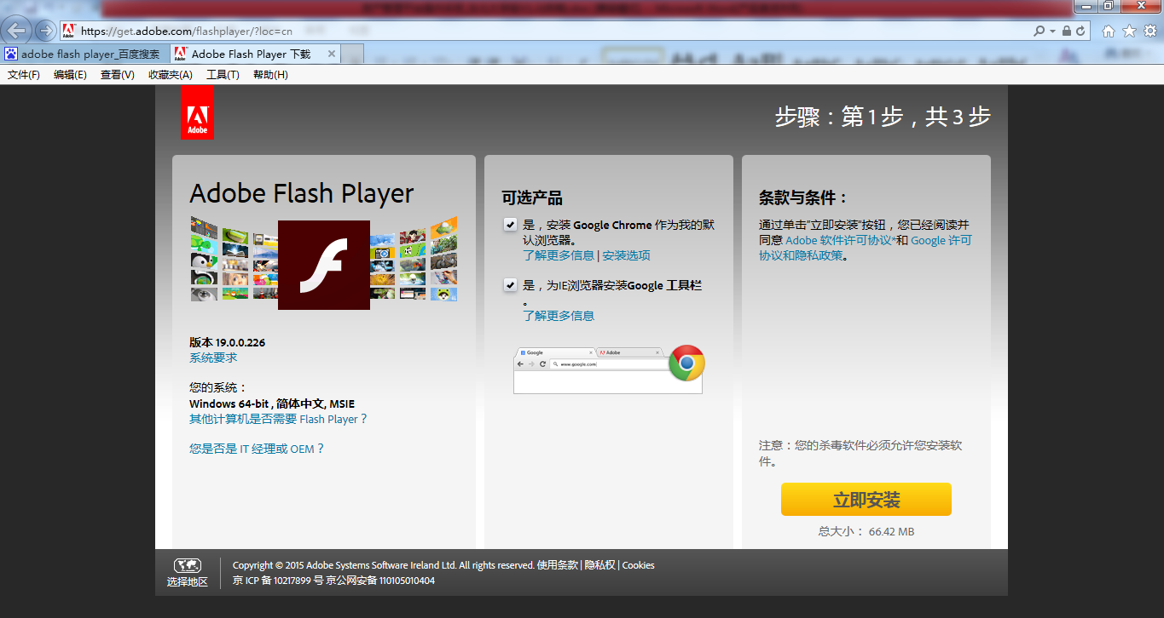

为什么登录系统显示的页面样式不正常
为了确保正常办理业务，推荐使用google、搜狗、360等浏览器，搜狗、360浏览器请核查IP地址栏右侧：
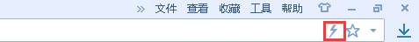若为图标，请鼠标左键单击切换为图标。

资产账目查询

教师查看个人名下的资产
普通老师登录平台后，点击【我领用的设备】，查看自己名下的设备，如图所示：
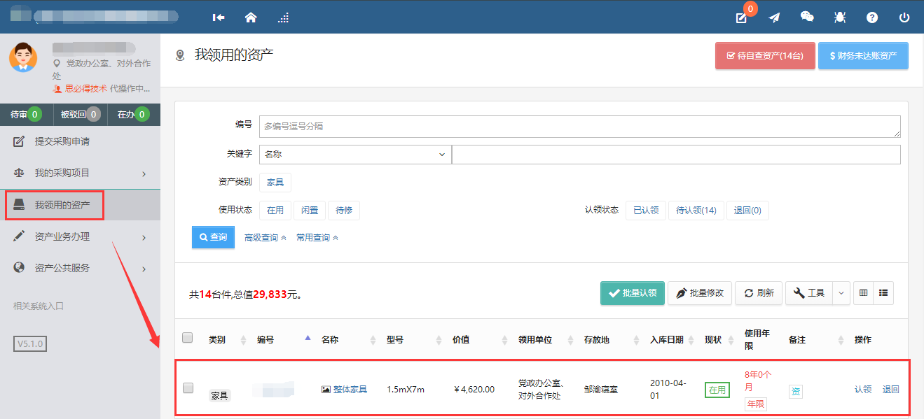
提示：教师可以对自己领用的资产进行存放地、备注等字段进行修改。

单位资产管理员查询本单位资产

单位在库资产查询
【单位资产账目】是单位资产管理员对单位在账的设备进行查询和基本整理的地方，可以通过设置查询条件进行查询，通过点击高级查询，可以设置更多的查询条件。
单位资产管理员登录平台后，依次点击【单位业务】→【单位资产账目】→【单位在库资产】，可查询到本单位在库资产的资产明细，如图所示：
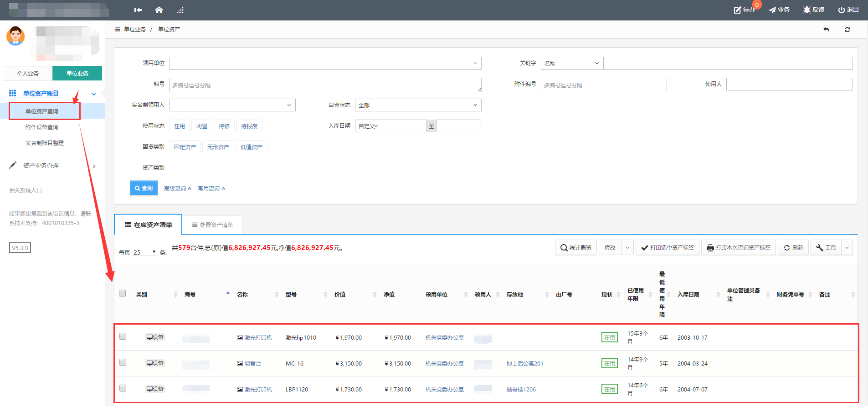

资产业务办理
——以仪器设备业务为例，家俱、软件业务办理类似

报增建账

业务介绍
- 家具、设备需要分别建账；
- 系统中所有标*的为必填项；
- 系统中的价格项请填写含税价格；
- 审核未通过的业务会被驳回并注明原因，请在“被驳回业务”中查询修改；
- 因错填主要信息的一律驳回重新办理；

业务流程：
- 用户录入资产信息，上传发票照片、资产照片、合同及验收材料等相关文件，发起建账申请；
- 设备管理员/信息管理员在线审核；
- 设备处管理员（单价十万以上）/网信办审核；
- 系统自动将建账数据推送到财务系统；
- 用户自行打印《报增单》、《标签》；
- 用户携带《报增单》发票等相关材料前往财务处报账；
- 财务审核通过后，资产系统入账；

业务办理流程

个人业务提交报增建账业务申请
第一步：普通教师点击【资产业务办理】→【报增建账】，进入建账业务办理页面，如下图所示：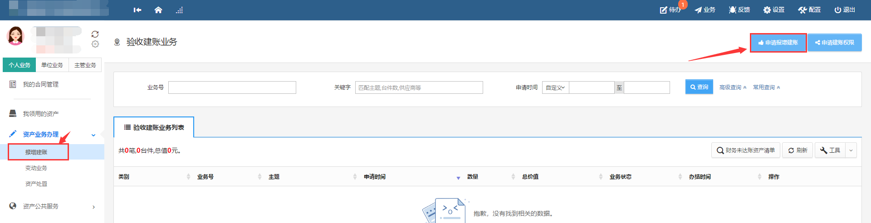
第二步：点击【申请报增建账】
第三步：填写购置信息，购置信息请一定要根据发票等材料信息认真填写，如图片：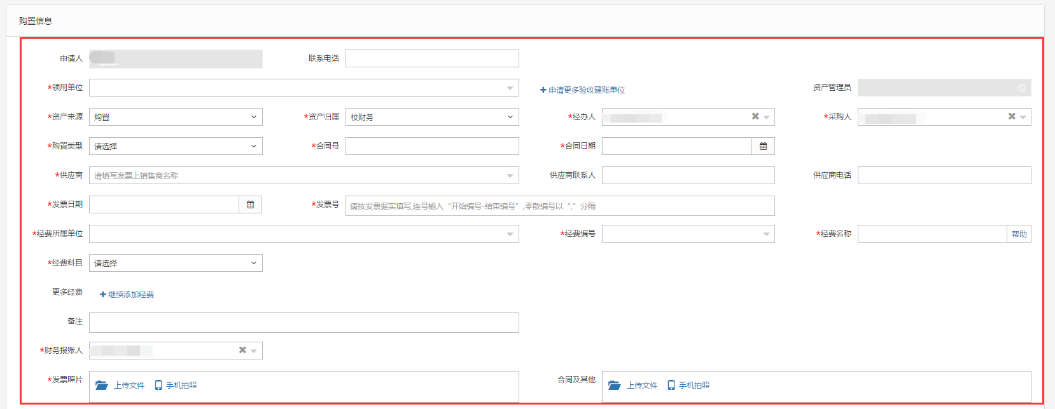
- 填写说明：
- 带 * 的项为必须填写的项！
- 领用单位：如果申请人有某些领用单位的建账权限，那么系统会默认给出一个领用单位，或者申请人也可以从下拉菜单中选取其他的有建账权限的领用单位,系统会根据前面的领用单位默认给出相应的资产管理员。
- 采购人：一般都会默认为当前的业务申请人，可以根据实际修改。
- 资产来源：系统默认会给出常用类别，可以从下拉框中选择。
- 合同号：如果还签有合同，可以填写合同号和合同日期。
- 供应商：请根据发票中的供货商信息，填写供货商名称。
- 发票日期、发票号，经费编号、经费科目，经费名称请根据实际情况填写或选择。
- 发票照片： 必须上传清晰的照片。
- 第四步：购置信息填写完成后，根据实际情况选择资产类型，有如下几种情况：
- 新购买的主件设备，请选择【添加主件设备】，填写主件设备信息。
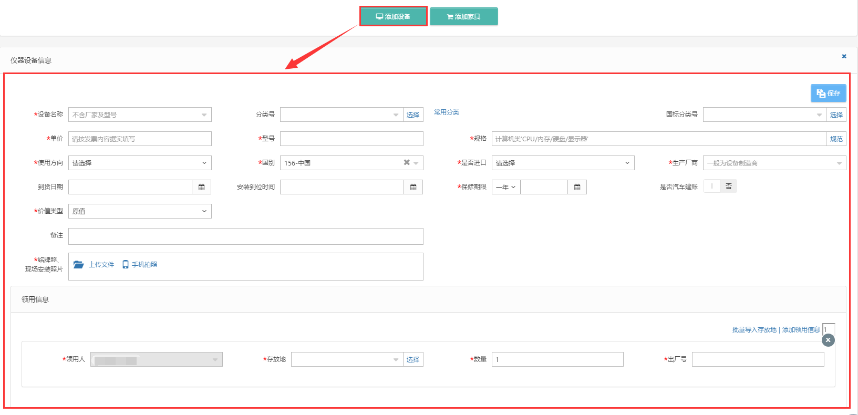
- 填写说明：
  - 带 * 号的为必填项，若部分信息确实不存在（如出型号、规格）可以用*号代替。
  - 存放地的填写，存放地按照校区-楼宇-楼层-房间的格式进行填写。
- “单价”的填写：单价≥40万元的设备是贵重仪器设备，会有特别提示信息如下：
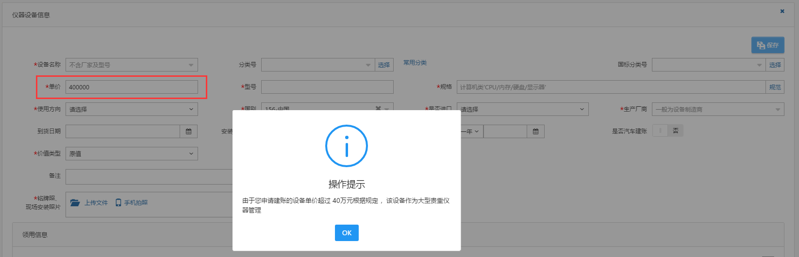贵贵重仪器设备还需要在后面填写贵重仪器设备补充信息，如下图所示：
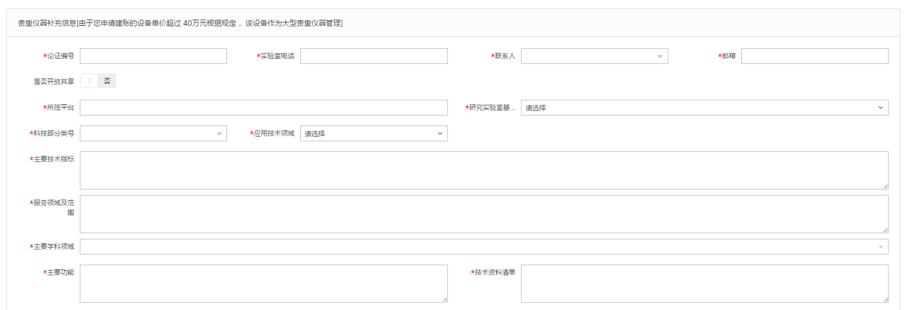
- “是否进口”的填写：“是否进口”栏可以在下拉选项中选择内贸、进口征税或进口免税。系统默认是内贸；如果选择了进口免税，系统会提示“进口设备请填写进口设备信息”，如下图所示：
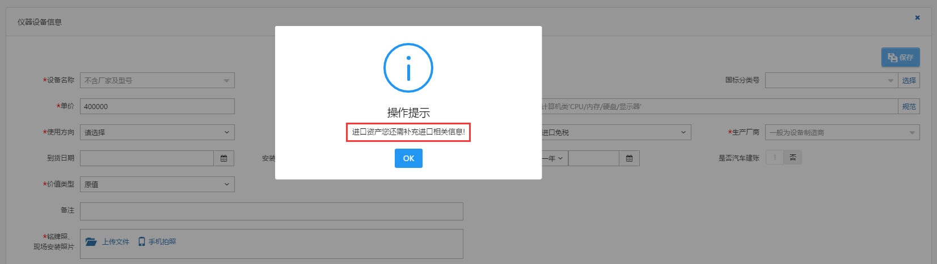
点击“确定”，填写相应信息，如图：
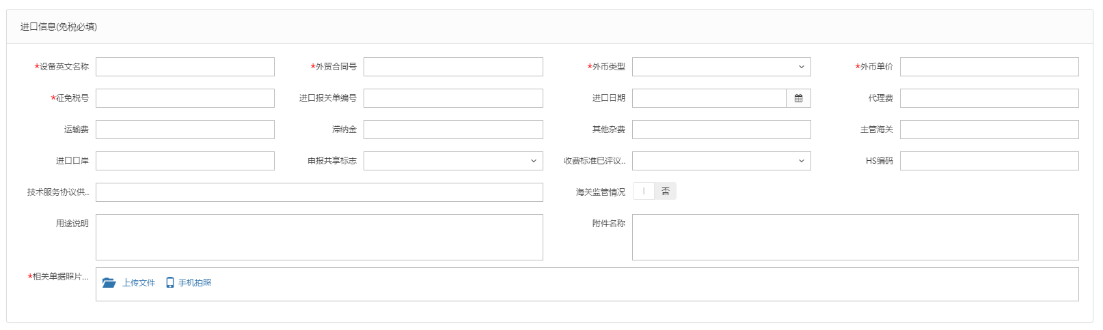
- “领用信息”填写：“存放地”按照校区代码-楼宇（中文名）-楼层+房间的格式进行填写，（学府校区代码为X、南山校区代码为N。如：X-综合楼-403），批量填写设备信息时，如果有多个领用人或者存放地，请点击【添加存放地】，再填写存放地信息，注意在该按钮的方框中可以输入数字来添加相应数量的存放地信息，如下图所示：
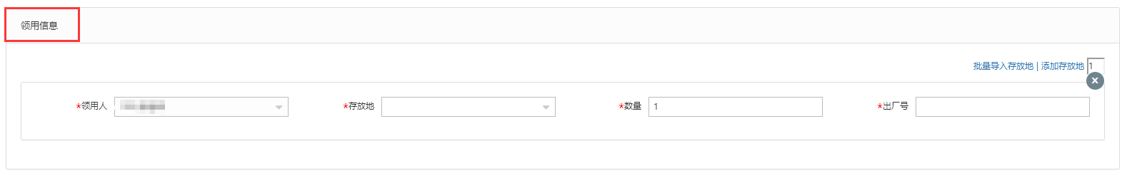
注：存放信息下“数量”栏填写数字，填写多少数目，就会在下面相应给出同等数目的出厂号填写框。
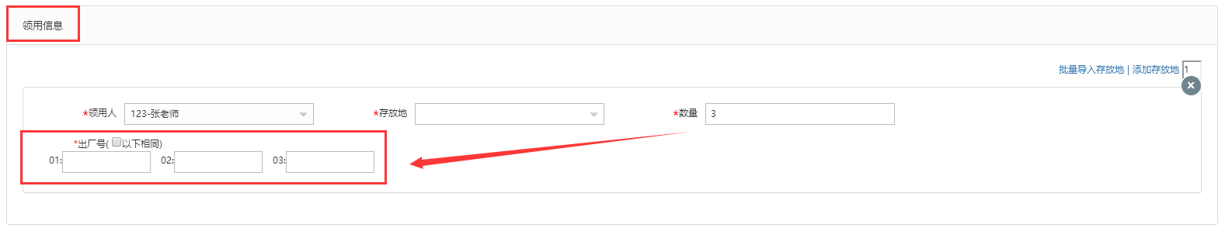
第二步：在设备信息填写完成并保存后，可以看到如下界面，确认无误后，点击右上角的【提交资产建账申请】，等待单位资产管理员审核。暂存的仪器设备信息可以【修改】如图所示：
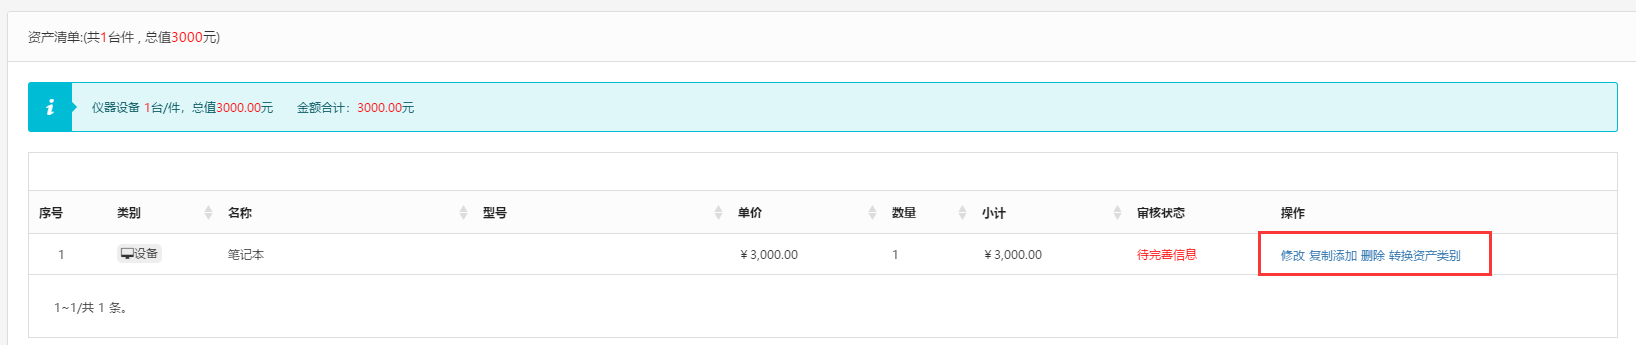
注意：
在图中的“辅助操作栏”栏中，可以对已经填写并保存后的设备信息进行修改、复制添加、删除，它们的含义为：
【修改】：对已经填写的此条设备信息进行修改，修改后点击【保存】，自动回到此界面；
【复制添加】：如果教师准备填写的下一条设备信息和本条信息大致相同，可以复制本条信息所有内容再进行修改；
【删除】：删除此条设备信息，请慎重操作；
第三步：信息填写完成后，在图中的“业务提交栏”中，可以对此业务进行暂存和提交建账业务申请，如图：
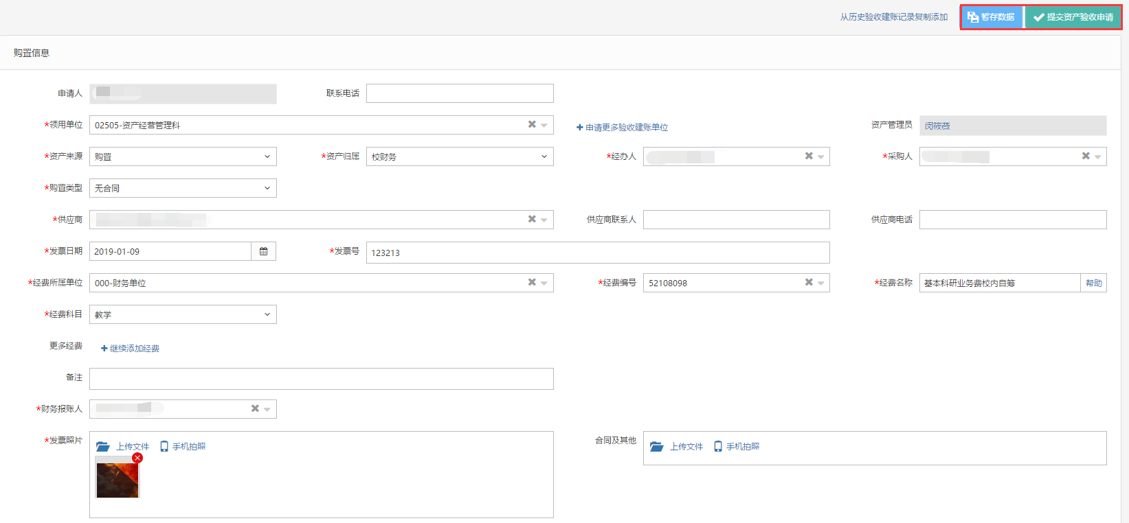
第四步：信息填写完整后点击【提交资产验收申请】，填写财务信息。如图所示：
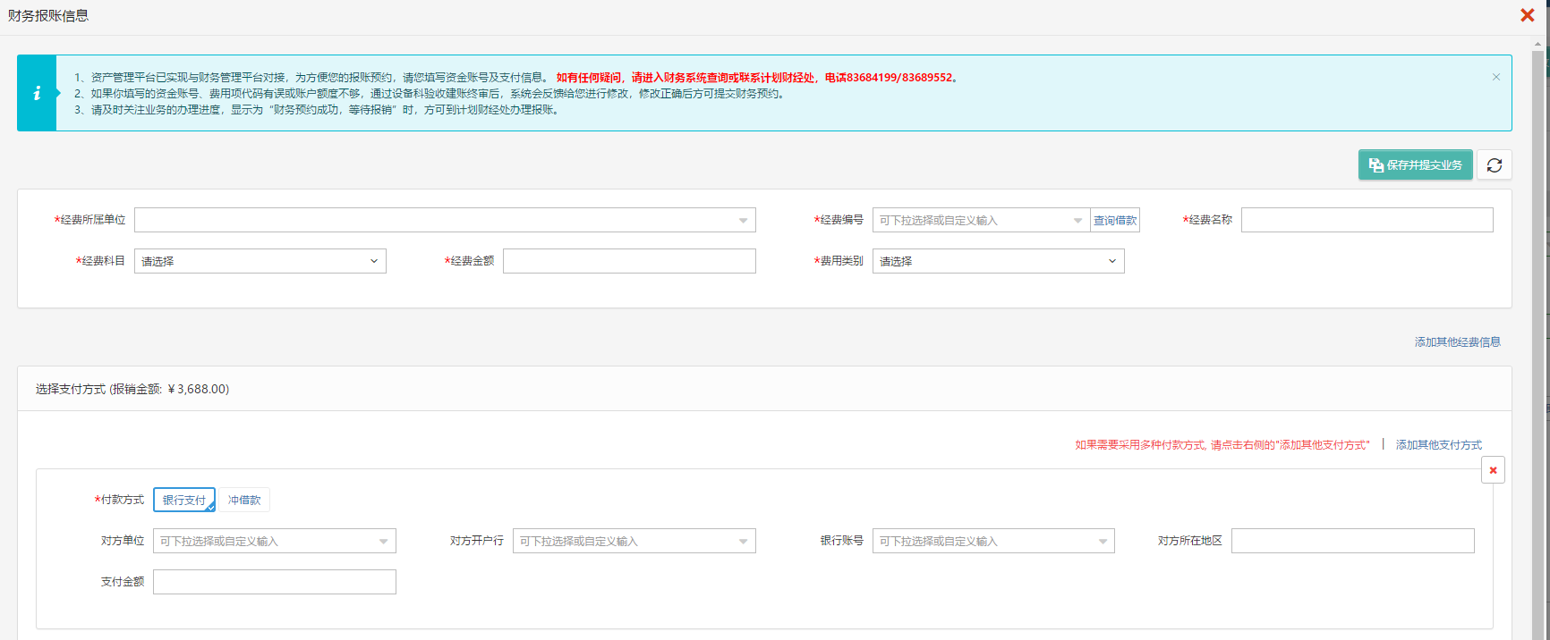
教师可以在【资产业务办理】→【建账业务】下查看到建账业务的申请记录和业务状态，如下图所示：
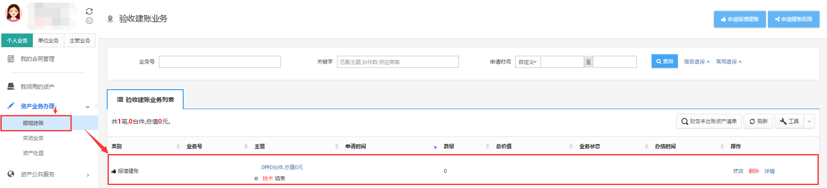

设备管理员审核
第一步：设备管理员登录平台后，点击右上角的【待审】，进入待审页面，查看教师提交的设备建账申请，点击【处理】，如下图所示：
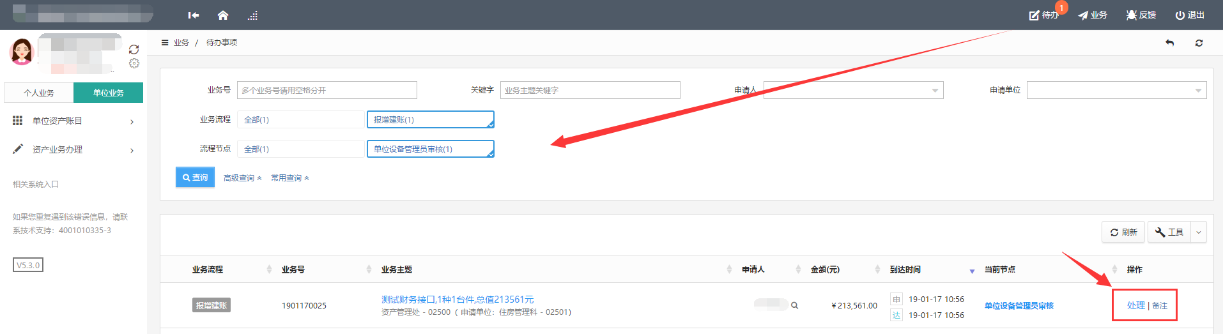
第二步：设备管理员在审核验收信息时，核对完购置信息后，对资产信息进行核对批准。确认信息无误后，点击【批准】，审核通过，如下图所示：
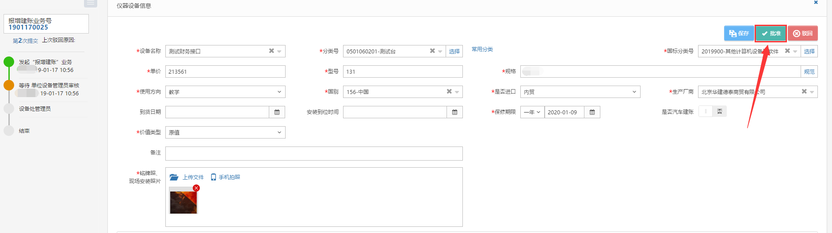

设备处管理员审核
第一步：设备管理员登录平台后，点击右上角的【待审】，进入待审页面，查看教师提交的验收申请，点击【处理】，如下图所示：
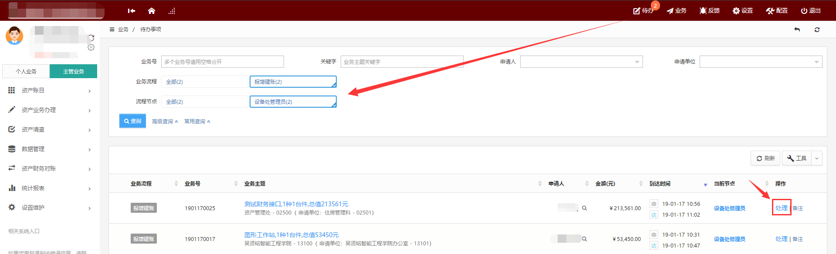
第二步：设备处管理员在审核验收信息时，核对完购置信息后，对资产信息进行核对批准，特别要注意核对分类号信息。确认信息无误后，点击【批准】，审核通过，如下图所示：
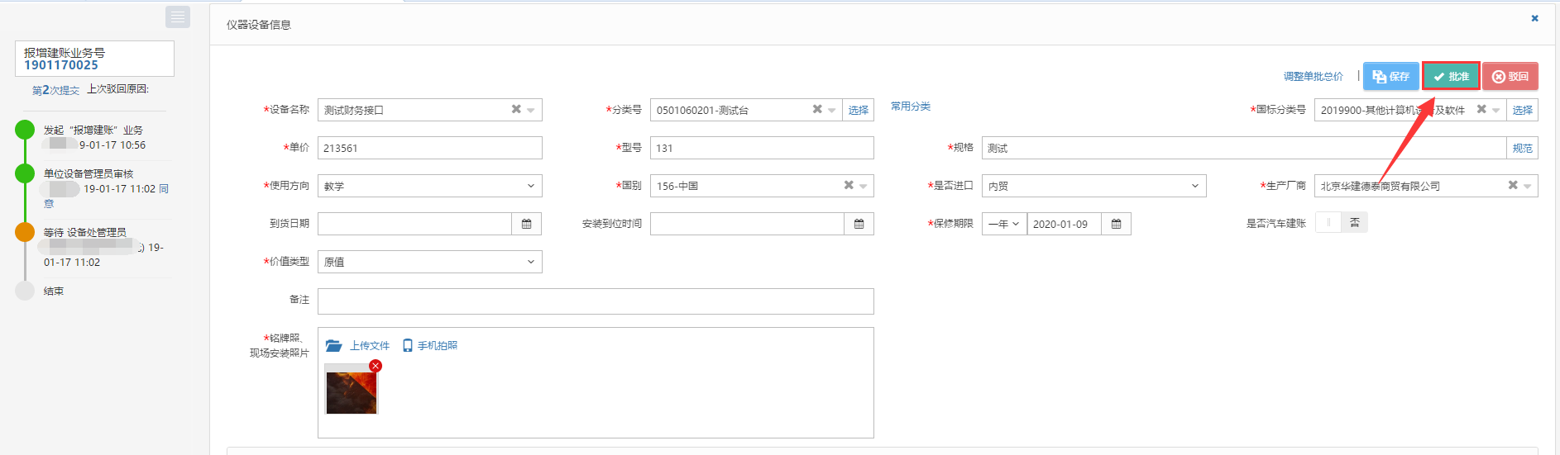

常见问题

如何查看已提交资产建账业务
教师登录平台，依次点击【个人业务】→【资产业务办理】→【报增建账】，可以看到已提交验收建账的设备信息，并可执行相应操作，如图所示：

被驳回或者暂存的业务
在查看历史建账列表时，能看到这笔被驳回或者暂存的业务，点击修改：
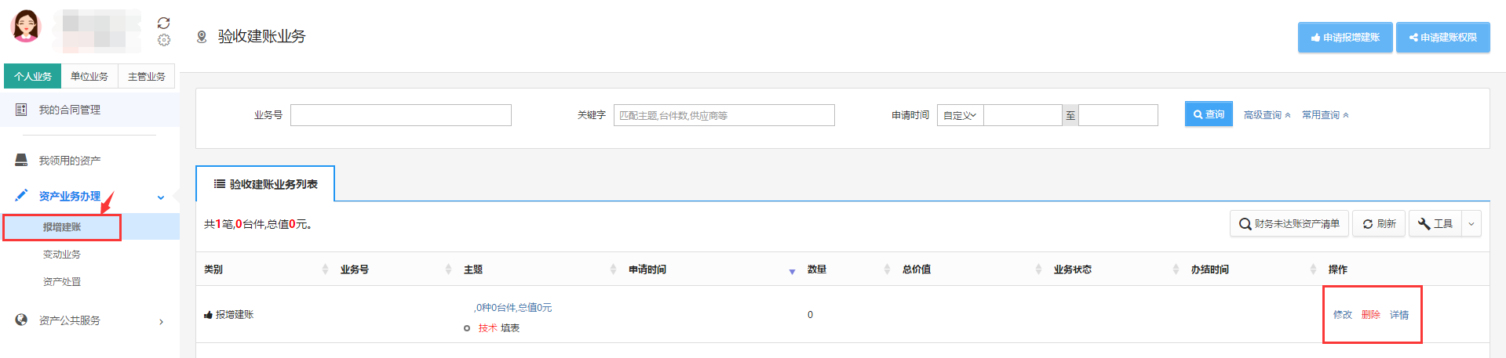
在点击修改后进入资产录入信息界面，最下方的资产清单可以看到这个资产的审核状态是已驳回，点击这里的修改，对资产的信息进行确认，最后保存，就能成功提交了。

建账权限
每个老师都必须有相应单位的建账权限，才能在该单位申请建账，单位管理员才能把资产变更到该领用人名下。

教师如何申请单位建账权限
第一步：教师在“个人业务”下，点击【资产业务办理】→【报增建账】进入验收业务页面，如下图所示：
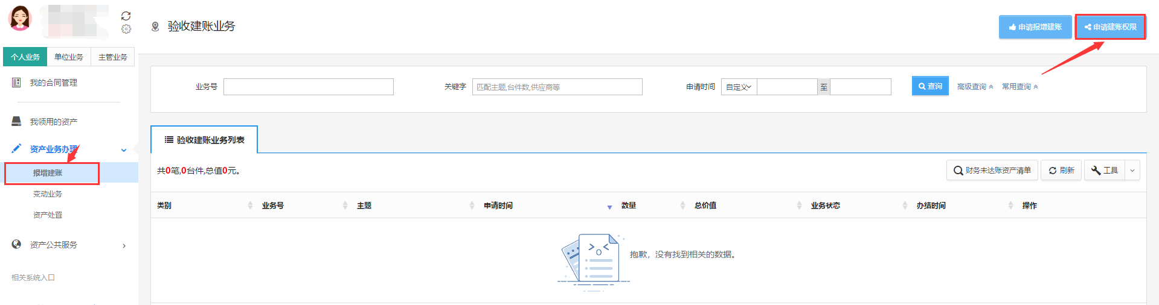
第二步：选择需要的建账单位并填写申请理由，点击【提交申请】，如下图所示：
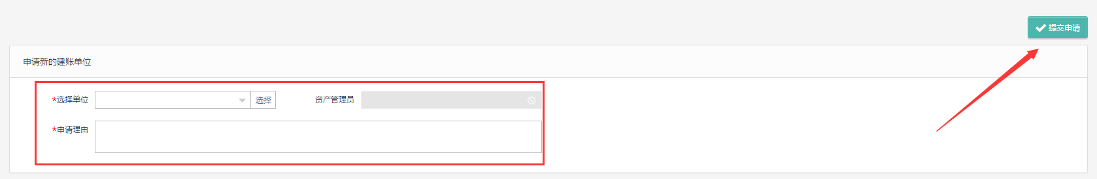
第三步：单位资产管理员点击【待审】进入待审页面，查看教师提交的建账单位申请，点击【处理】，核对信息无误后，点击【批准】，申请教师就拥有了在该单位建账的权限，如下图所示：

添加人员建账权限
单位资产管理员登录平台，依次点击【单位业务】→【资产业务办理】→【人员建账权限】，可以查看到所管理单位内拥有建账权限的老师，为老师添加建账权限我们提供如图的两种方法。
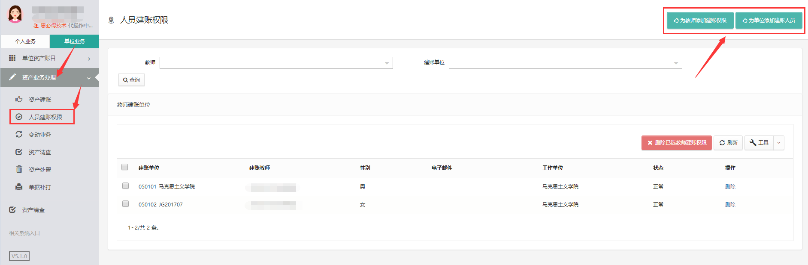

为教师添加建账权限
点击“为教师添加建账权限”后，在教师栏输入教师信息，选择检索出的教师，然后在领用单位处选择需要建账权限的单位，最后点击保存，就添加了老师在这个单位的建账权限。
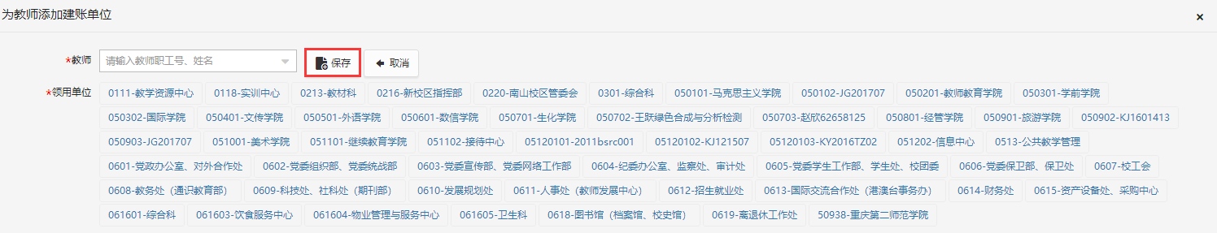

为单位添加建账人员
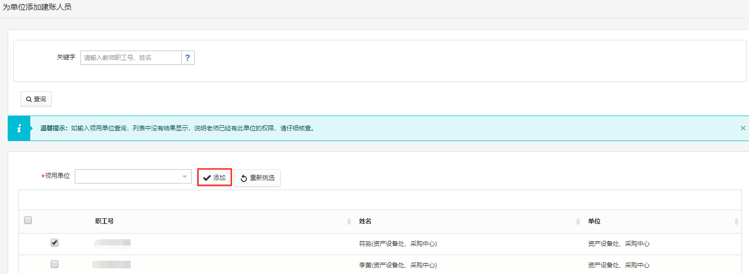

删除人员建账权限
删除人员建账权限可以进行单个删除，如图标注的1，点击老师信息后方的删除；如图标注的2，先选出多个老师，然后点击批量删除，可以进行多个删除，点击图中标注的3，可以把当前一页的老师全部选中，然后进行删除，如图：
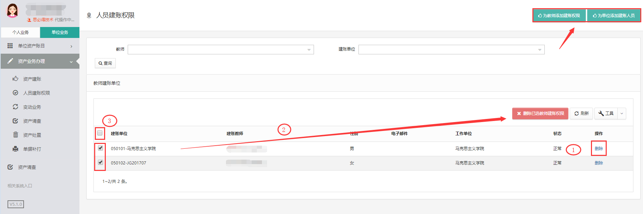

变动业务

领用人变更

业务介绍
- 变更领用人业务是指：
  - 在同一个领用单位内同一资产管理员管理下，资产的管理权限在领用单位内部人员之间移交。
  - 变更领用人只能是个人业务才能办理。
  - 一次只能提交同一个单位下的资产；
  - 一次可以提交多台、件；
- 特别说明；
  - 单位资产管理员可单台、批量修改领用人，或者由资产管理部门批量修改。修改后系统自动记录变动日志。
  - 资产管理部门可以直接修改领用人信息，进行单台修改和批量修改操作。
业务流程
- 原设备领用人提交领用人变更申请；
- 单位盘点接收；
- 新领用人确认；
- 资产领用人变更成功；

业务办理流程

原设备领用人提交领用人变更申请
第一步：教师依次点击【资产业务办理】→【变动业务】→【申请领用人变更】，进入申请领用人变更页面，如图所示：
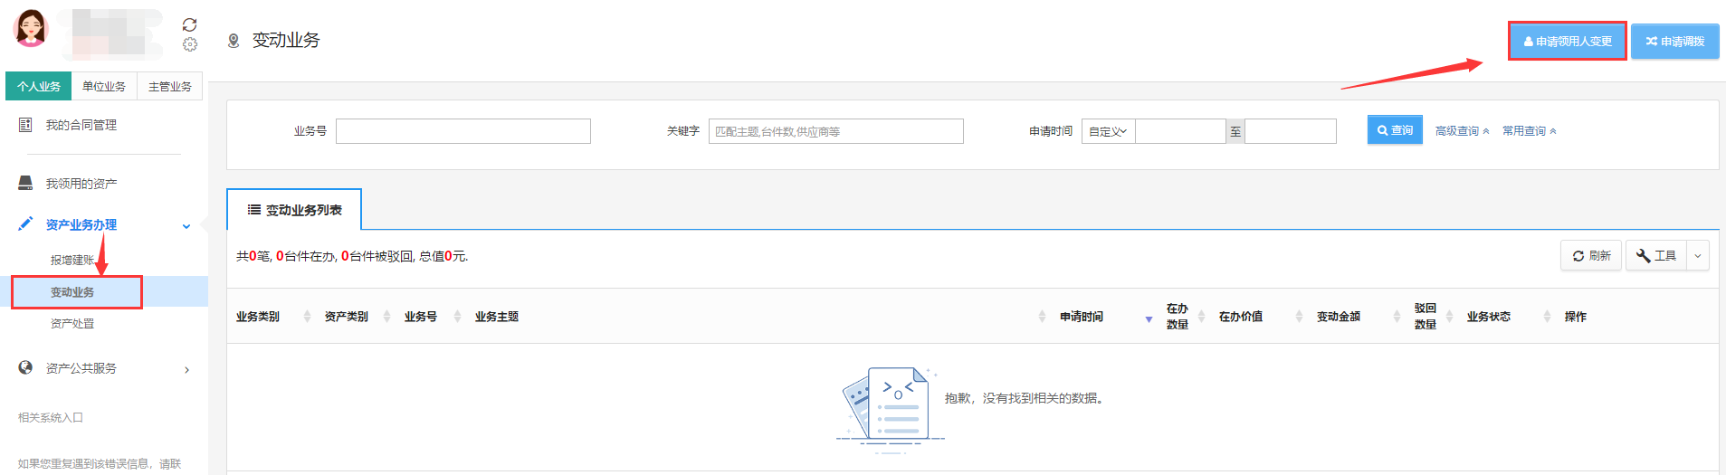
第二步：通过一定条件，如领用单位、资产编号等信息进行筛选，查找到需要办理变更业务的设备，点击资产信息最右边的图标选择该设备，页面右侧会实时显示出来已选设备的数量和价值信息，勾选后，点击【下一步】，如下图所示：
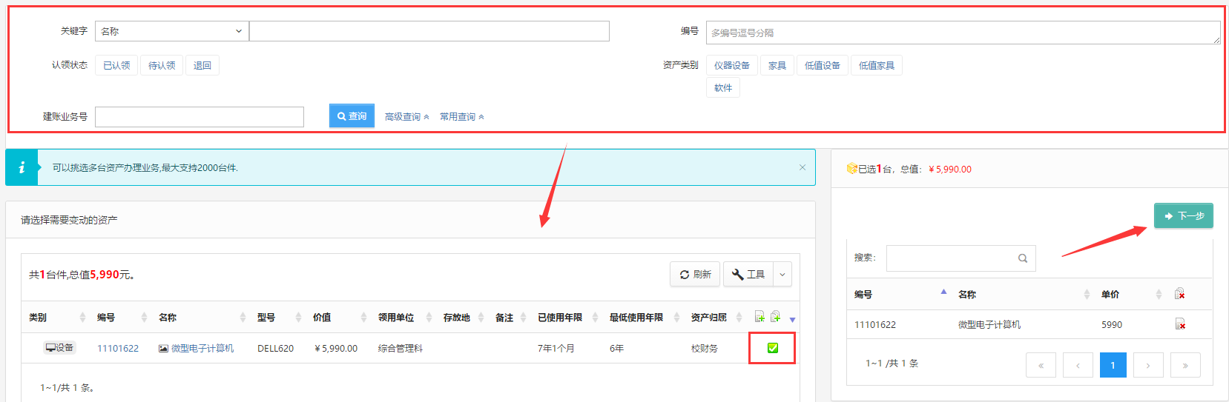
注意：
在查询条件中， “编号”可以一次性填写多个（请用逗号分隔），也可以从Excel表格中整列复制粘贴。
原资产领用人提交申请变更领用人申请注意事项：
- 不得“自己的资产变更给自己”；
- 一次可以提交多台资产，但只能提交同一领用单位内的资产；
- 资产的接收者，只能是拥有在该资产所在单位建账权限的人员；
- 申请变更领用人的资产必须处于已自查，已认领状态，且未正办理其他业务；
- 提交业务后，请尽快联系资产新领用人登录管理平台确认。
第三步：在业务信息填写页面，选择“新领用人”，填写“变更理由”，确认信息后，点击【提交变更申请】，如下图所示：
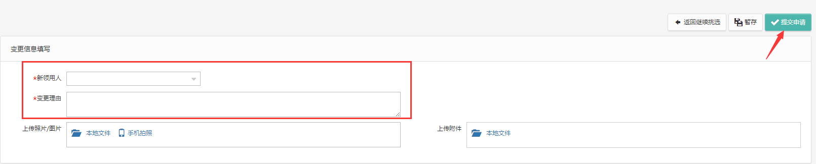

新领用人审核
新领用人登录平台后，点击待审，进入待审业务页面，查看原设备领用人提交的申请领用人变更业务，点击【处理】，进入审核页面；新领用人在审核时，若对存放地等信息需要进行修改，则可以直接在设备信息中进行修改，仔细核对信息，核对完成点击批准，如图：
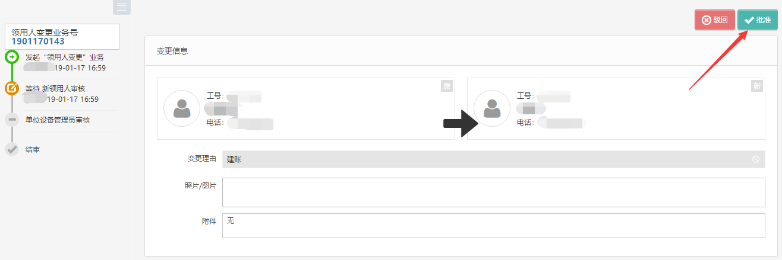

单位设备管理员审核
第一步：单位设备管理员登录管理平台后，点击【待审】，进入待审业务页面，查看资产领用人变更业务，点击【处理】,进入审核页面，如下图所示：
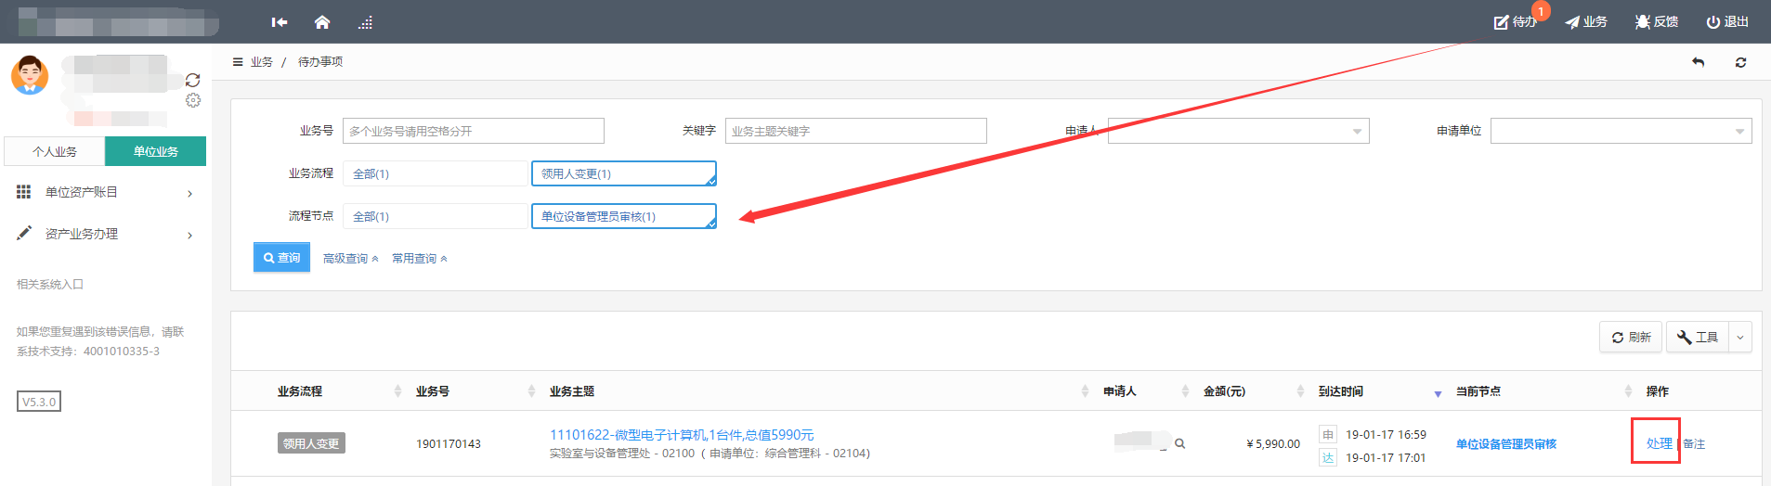
第二步：确认信息无误后，点击【批准】。
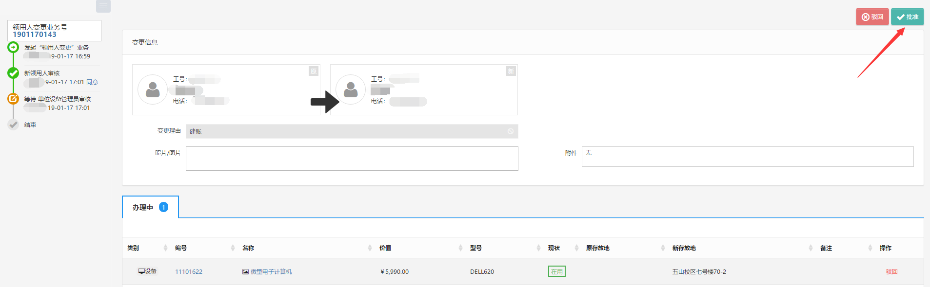

常见问题

如果查看自己提交的变动业务
在“个人业务”下，点击【资产业务办理】→【变动业务】，可查看到自己提交的业务，如图所示：
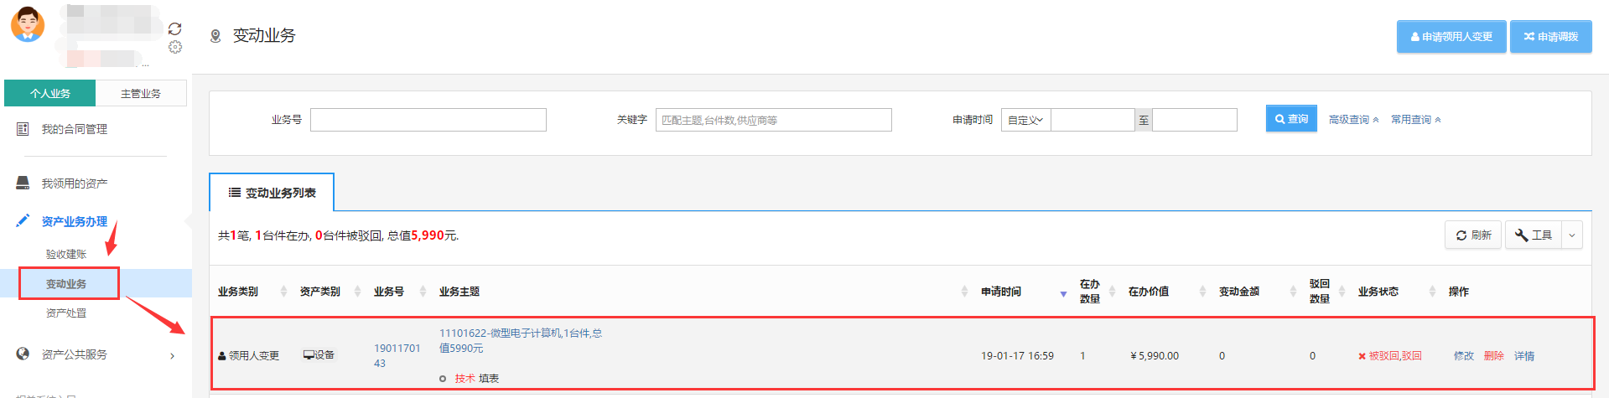

新领用人查看新领用人的设备
新领用人登录管理平台后，点击【我领用的设备】，可以查看认领的资产，如下图所示：

申请调拨业务

4.3.3.1业务介绍
设备更换领用单位，办理院系间的调拨。
- 调拨业务是指：
- 不同单位间的设备调拨，或者单位合并与拆分带来的设备变动；
  - 本业务分为学院(二级单位)内部的调拨和学院之间的调拨；
  - 调拨业务只能由单位资产管理员办理。
业务流程
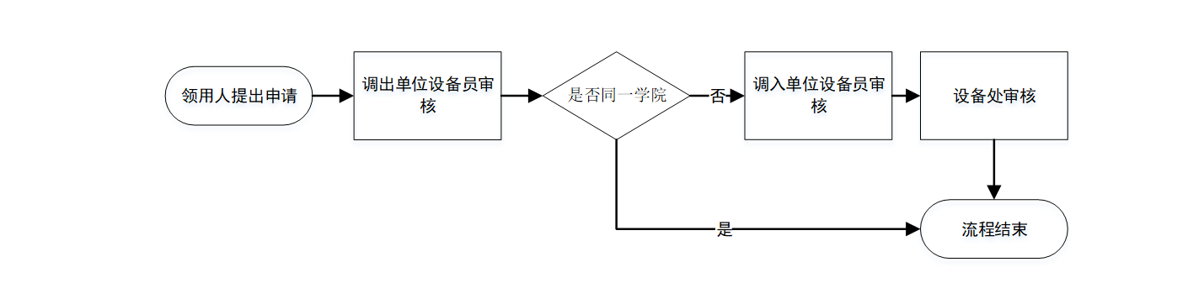
- 领用人发起申请。
- 调出设备员在线审核
- 调入设备员审核，确定设备的新领用人及存放地（院外调拨）；
- 设备处审核（院外调拨）；
- 流程结束

业务办理过程

调出单位设备员提交调拨申请（院内调拨）
第一步：单位设备员进入平台后，在单位业务下，点击“资产业务办理”，选择“变动业务”，点击“申请调拨”按钮，开始办理调拨业务，如图所示：
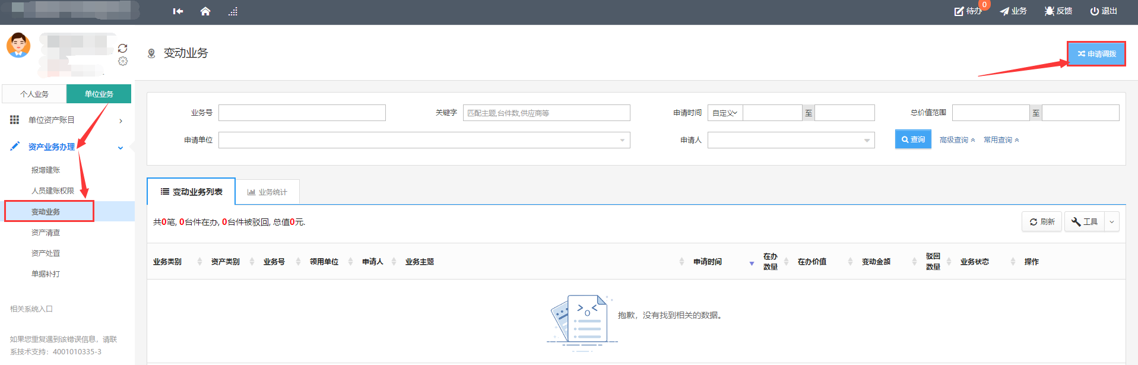
第二步：进入调拨页面后，在界面可以通过一定条件进行筛选，如编号、领用单位等信息进行筛选，编号可以填写多个，请用逗号分隔。查找到自己需要办理的设备后，点击设备信息旁中的选择设备，选择的设备会在右边显示出来，然后点击下一步进行操作，如图：
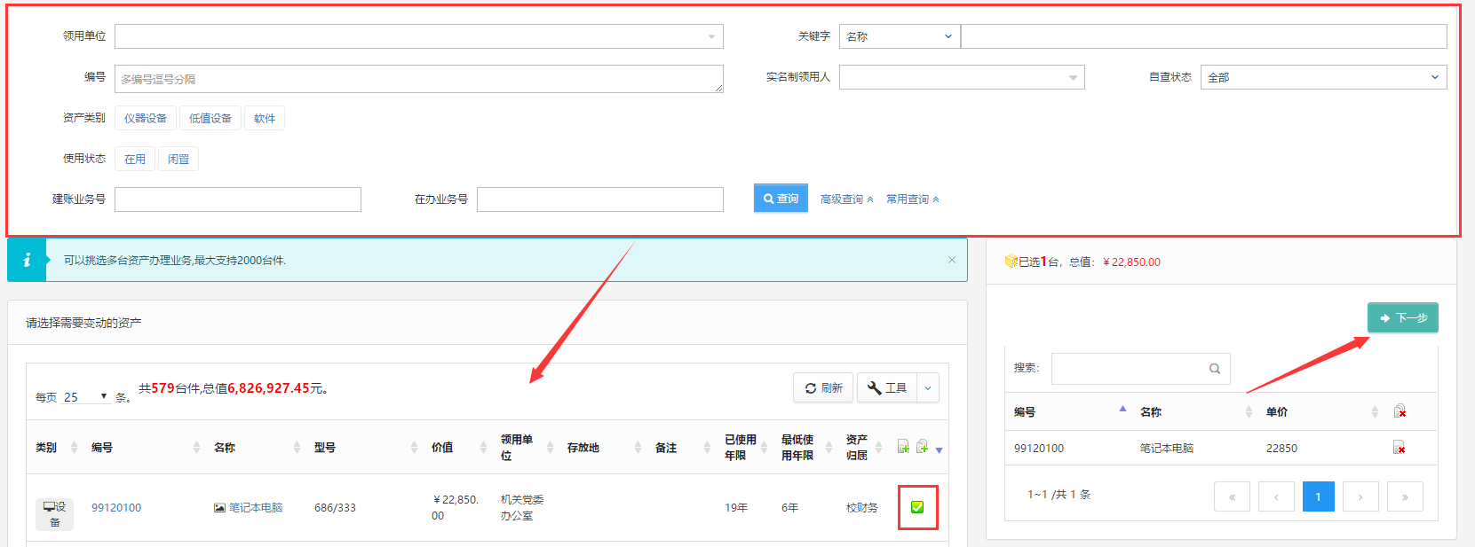
第三步：在调拨业务办理页面，填写业务信息：选择调入单位（系统将根据您选择的单位，自动判断调拨类型：院内调拨、或跨学院调拨），填写调拨说明，若是院内调拨则必须填写领用人以及存放地信息，填写完成后，确认资产列表，最后请点击【提交申请】。
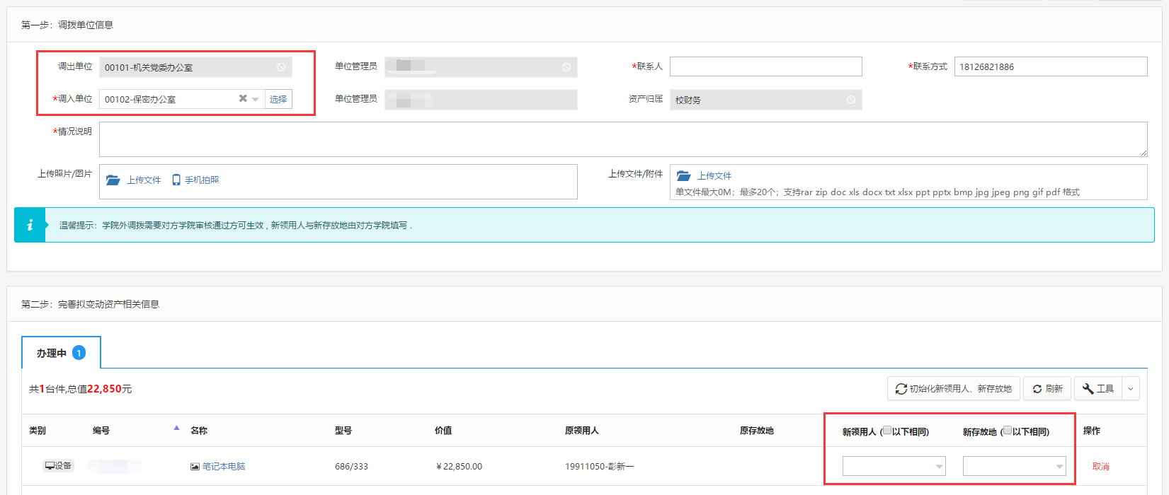
注：如果调入单位和原领用单位是同一个二级单位，那么新领用人和存放地必填；如果调入单位和原领用单位不是同一个二级单位，那么新领用人和存放地不必填；
提交成功后，业务进入审核阶段，可以在调拨业务记录中查看业务的状态及流程节点。

调出单位设备员提交调拨申请（院外调拨）
第一步：单位设备员进入平台后，在单位业务下，点击“资产业务办理”，选择“变动业务”，点击“申请调拨”按钮，开始办理调拨业务，如图所示：
第二步：进入调拨页面后，在界面可以通过一定条件进行筛选，如编号、领用单位等信息进行筛选，编号可以填写多个，请用逗号分隔。查找到自己需要办理的设备后，点击设备信息旁中的选择设备，选择的设备会在右边显示出来，然后点击下一步进行操作，如图：
第三步：在调拨业务办理页面，填写业务信息：选择调入单位（系统将根据您选择的单位，自动判断调拨类型：院内调拨、或跨学院调拨），填写调拨说明，若是院内调拨则必须填写领用人以及存放地信息，填写完成后，确认资产列表，最后请点击【提交申请】，如图所示：
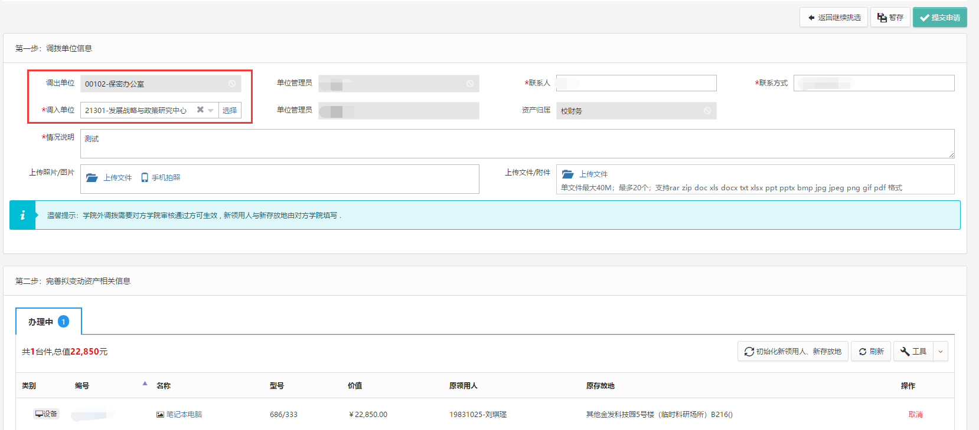

调入单位设备员审核
调入单位设备员登录管理平台后，点击【待审】，按业务流程查询，找到调拨业务后，点击【处理】，如图所示：
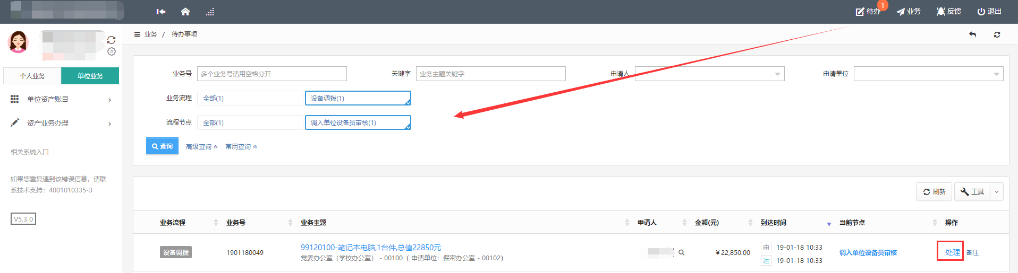
点击处理进入审核页面后，对资产信息等问题进行确认，核对无误后，点击批准，如图所示：
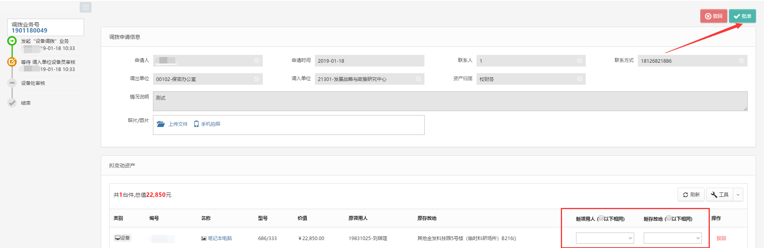
设备处审核和调入单位设备员审核审核一样

资产处置
实现报废、退库业务的网络化流程化办理。

报废业务

3.4.1.1业务介绍
所有处置类业务在完成业务审批后，均需要进入汇总报批环节，上校办公会决议后进行教委报备后，再进行财务销账和设备销账。
- 报废业务是指：
  - 设备由于损坏不能维修、没有维修价值，残值存在的设备下账；
  - 一般需要校验购置年限，年限短或者没过质保的一律不允许报废；
  - 大仪设备需要单独提交报废业务，提交报废业务后请立即打印《报废技术鉴定表》找相关老师签字；
- 报废业务办理须知：凡属下列情况之一，均可申请报废。
  - 设备的技术与质量标准；
- 技术性能落后，不能满足教学科研要求的最低标准和需要；
- 长期使用，已经磨损老化；
- 因事故或其他原因造成损坏，不能修复或无修复价值。
业务流程
- 设备领用人发起资产报废申请（总计40万以上需下载《报废申请单》填写签字后上传）；注：可批量办理报废，大型设备必须单台件办理；未达使用年限的，系统给出红色提示并只能单台件提交；
- 设备管理员审核；
- 资产公示
- 申请人打印《报废申请单》线下找相关人员签字；
- 设备处审核；
- 上报校办公会（资管委）审批；
- 后勤处回收残值；
- 设备处汇总发起财务预约下账请求；
- 财务处审核下财务帐；
- 资产系统自动批量下资产帐；
- 流程结束；

业务办理流程

设备领用人发起设备报废申请
第一步：教师登录管理平台后，依次点击【资产业务办理】→【资产处置】→【申请报废】，开始办理设备报废业务，如下图所示：
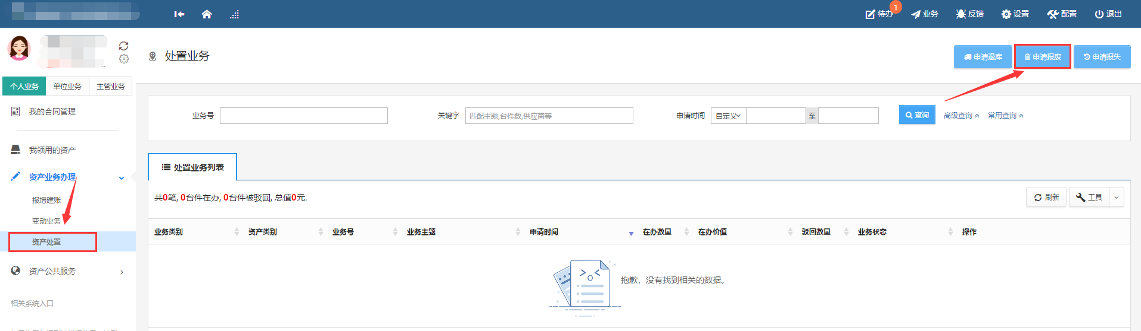
第二步：通过一定查询条件，如领用单位、编号等信息进行筛选，查找到需要办理报废的设备，点击该资产右侧的号进行选择，已经选择的设备信息在页面右侧会实时显示出来，选择完成后，点击【下一步】，如下图所示：
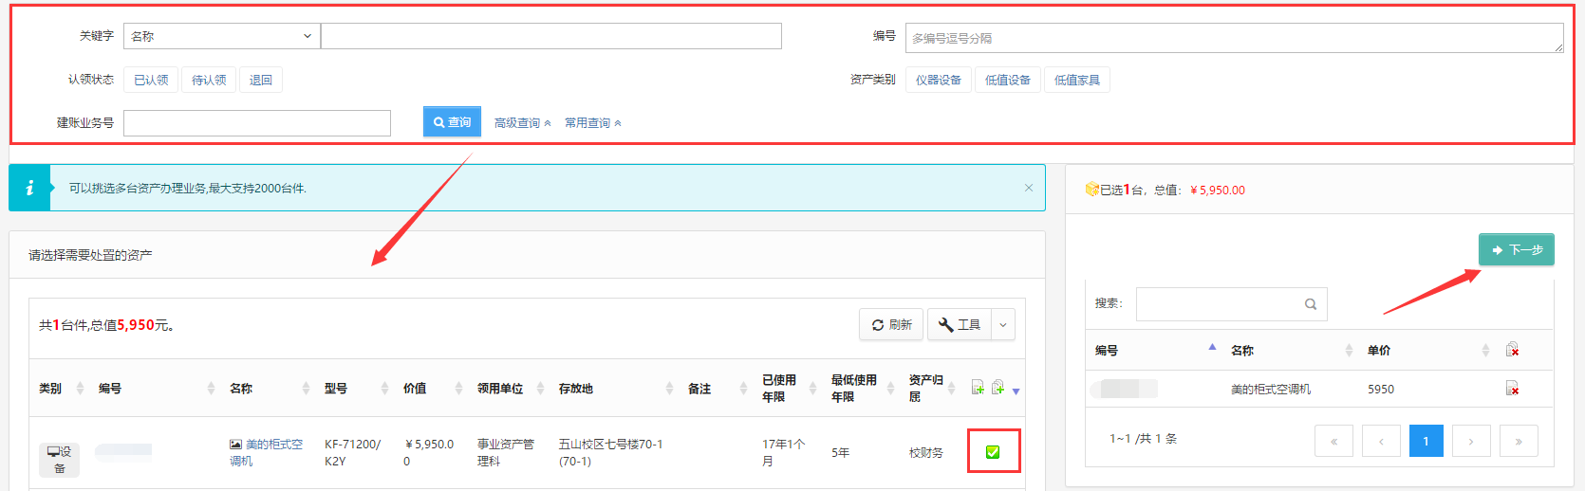
第三步：填写报废原因，也可在下拉菜单选择，点击【下一步】进入业务提交页面，如下图所示：
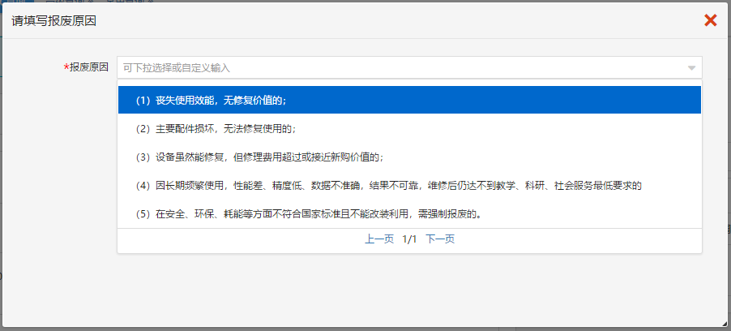
第四步：在业务提交页面，填写报废信息、上传报废实物照片，其中带“*”为必填项，确认资产列表中的设备信息，点击【提交申请】，如下图所示：
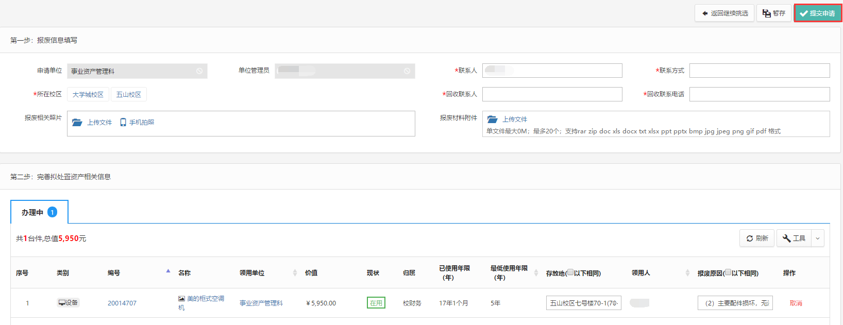

设备员审核
设备员登录管理平台后，点击【待审】，按业务流程查询，找到报废业务后，点击【处理】，如图所示：
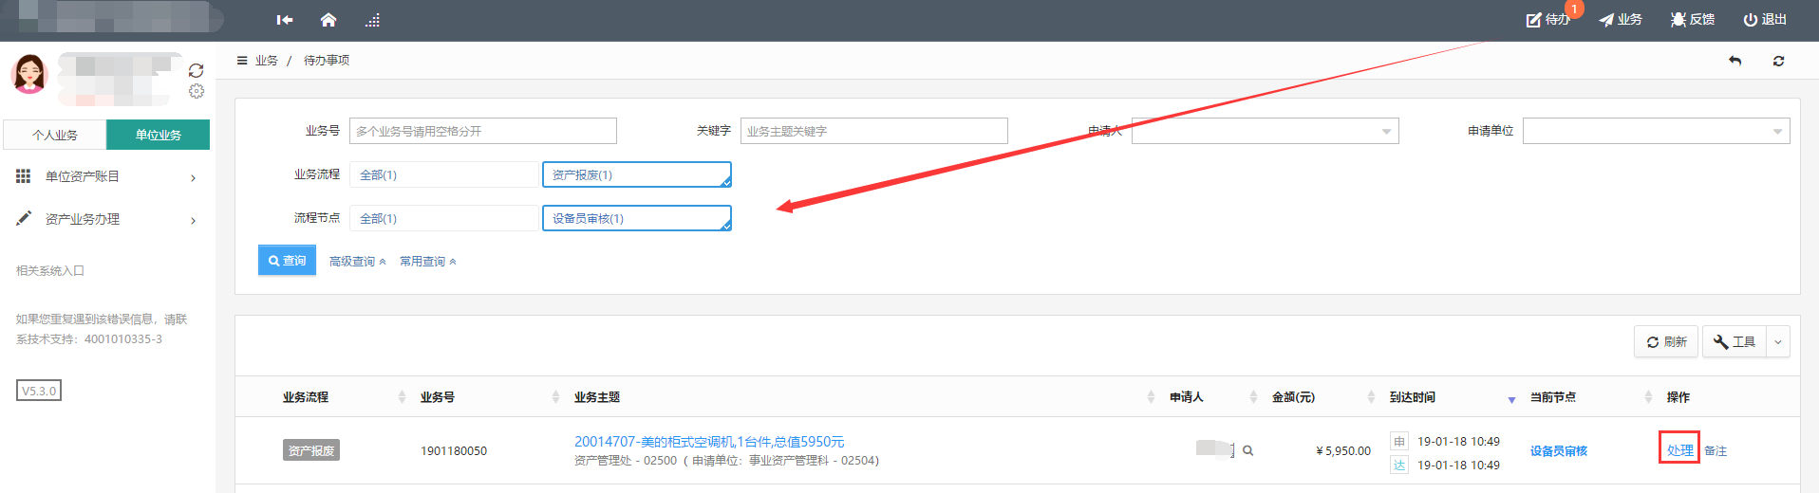
点击【处理】进入审核页面后，对资产信息等问题进行确认，核对无误后，点击【批准】，如图所示：
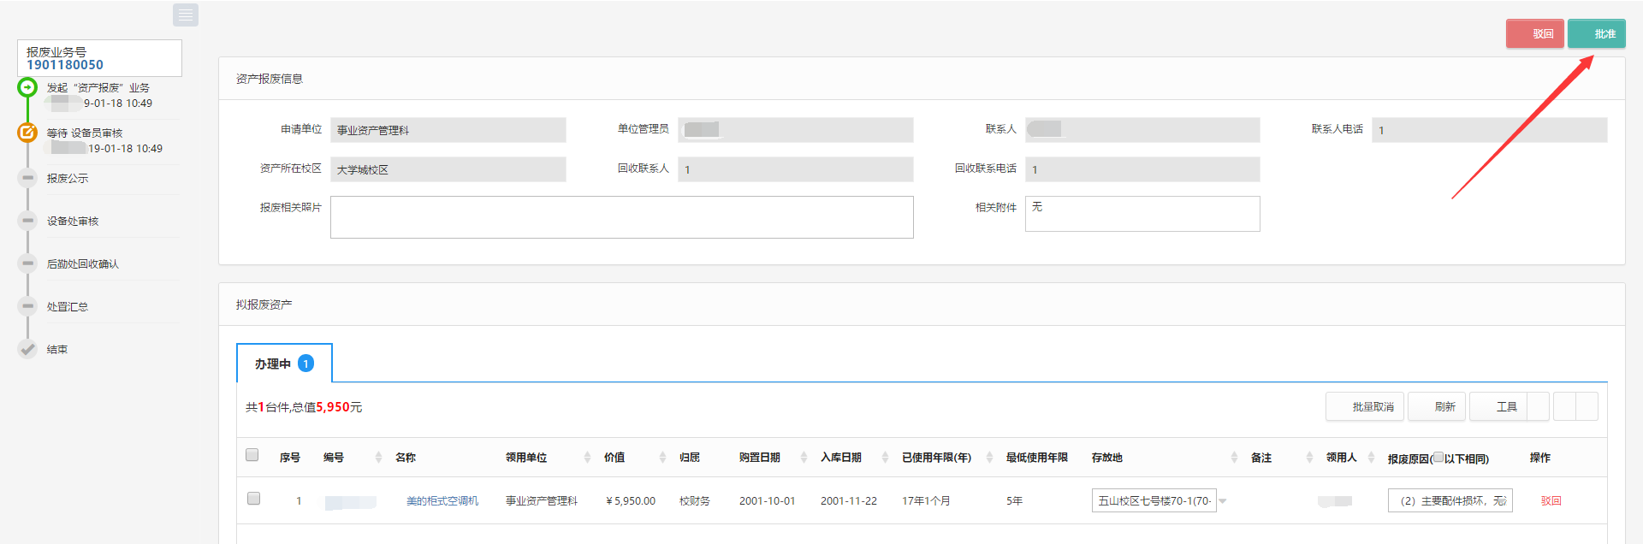

设备处审核
设备处审核【待审】，在待审业务中找到报废业务申请后，点击【处理】进入待审业务页面，查看报废业务申请，点击【处理】，进入审核页面，然后核对信息，信息无误后，点击【批准】，如下图所示：
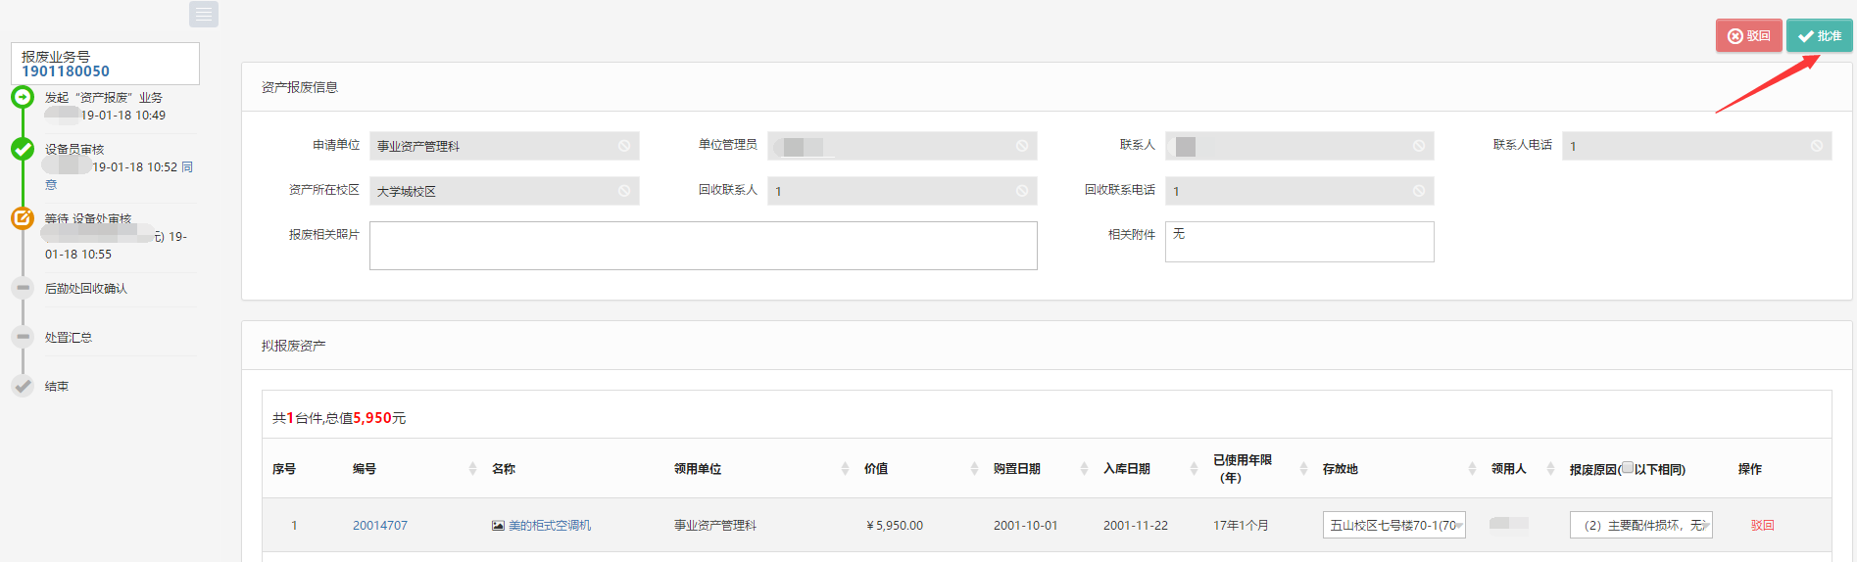
后续节点审核步骤同设备处审核步骤一致

退库业务
业务介绍
  - 退库业务是指：
  - 建账后（甚至报销后），因为各种原因（质量问题，商家问题等）发生的退货和换货业务，需要从已入账数据退库；
  - 可能存在的历史原因建账数量错误，就需要退库；
业务流程
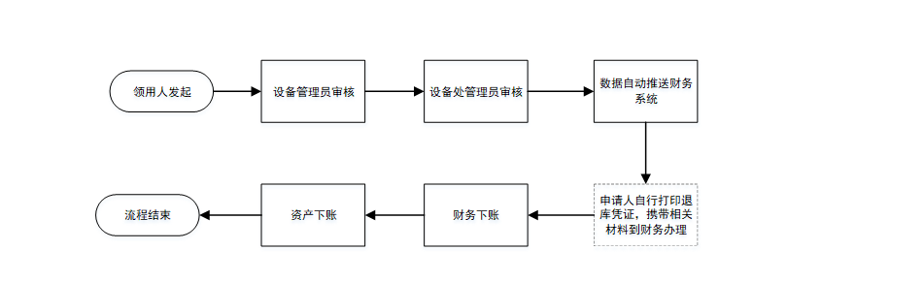
- 领用人提交退库申请；
- 账户管理员审核；
- 设备处管理员审核；
- 申请人打印《退库凭证》到财务销账；
- 发起财务预约；
- 财务处审核下财务帐；
- 资产系统下帐；
- 流程结束；

业务办理流程

领用人提交申请
第一步：普通教师登录平台，依次点击【资产业务办理】→【资产处置】→【申请退库】，办理设备退库业务，如下图所示：
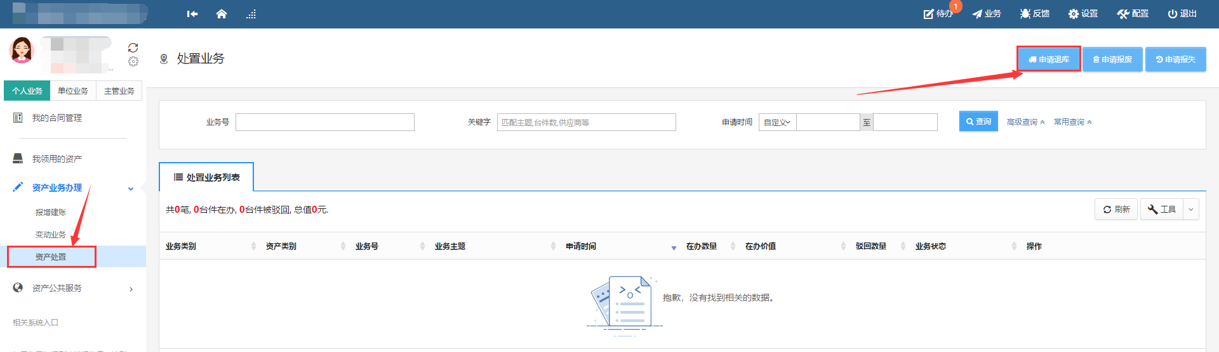
第二步：通过一定查询条件，如领用单位、编号等信息进行筛选，查找到需要办理退库的设备，点击该设备右侧的号进行选择，已经选择的设备在页面右侧会实时显示出来，选择完成后，点击【下一步】，如下图所示：
第三步：填写退库信息，点击【提交申请】，如下图所示：
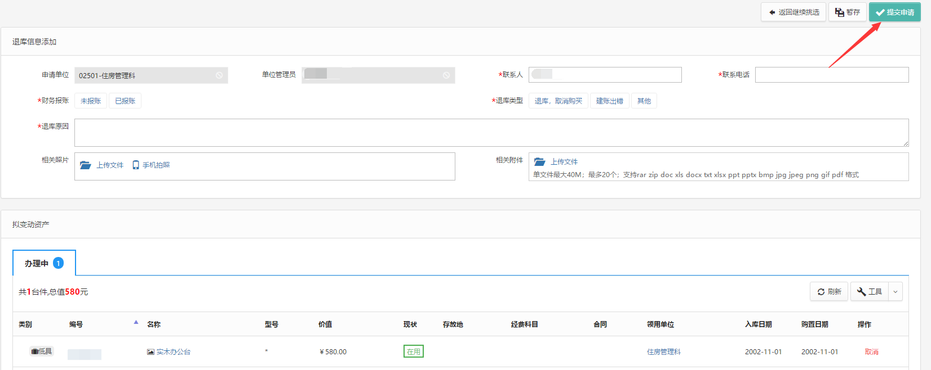

设备资产管理员审核
设备管理员登录平台后，点击【待审】，进入待审业务页面，查看退库业务申请，点击【处理】，进入审核页面；
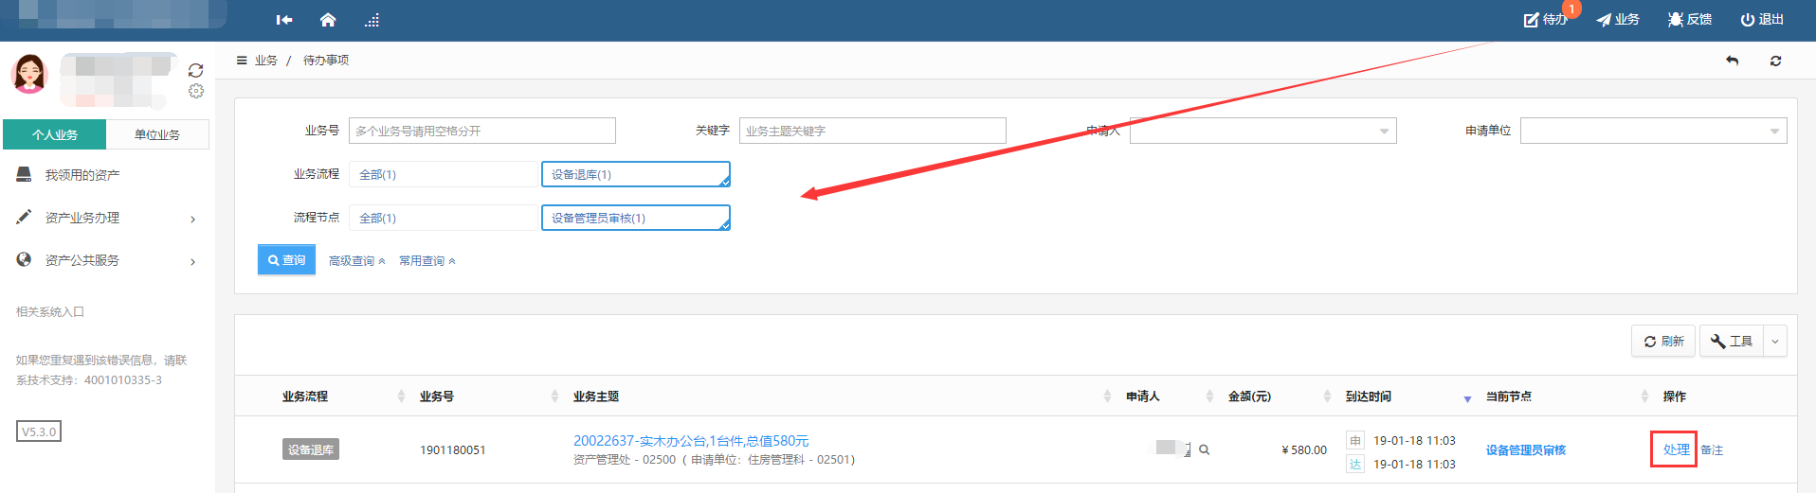
进入业务审核页面，核对资产退库信息无误后，点击【批准】，业务审核通过，如下图所示：
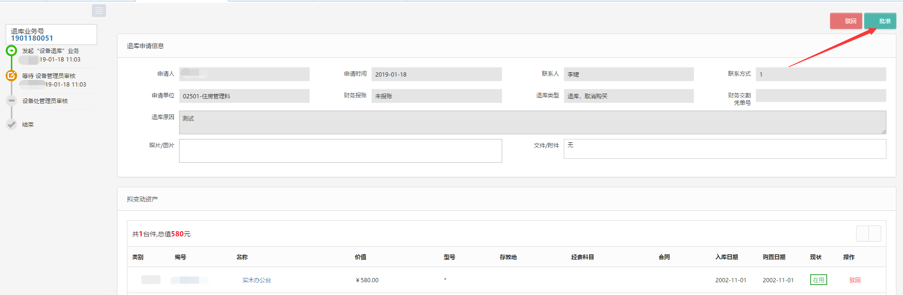

设备处管理员审核
设备处领导登录管理平台后，点击【待审】，进入待审业务页面，查看仪器设备退库业务申请，找到该笔报失业务后，点击【处理】，进入审核页面，核对信息无误后，点击【批准】，如图
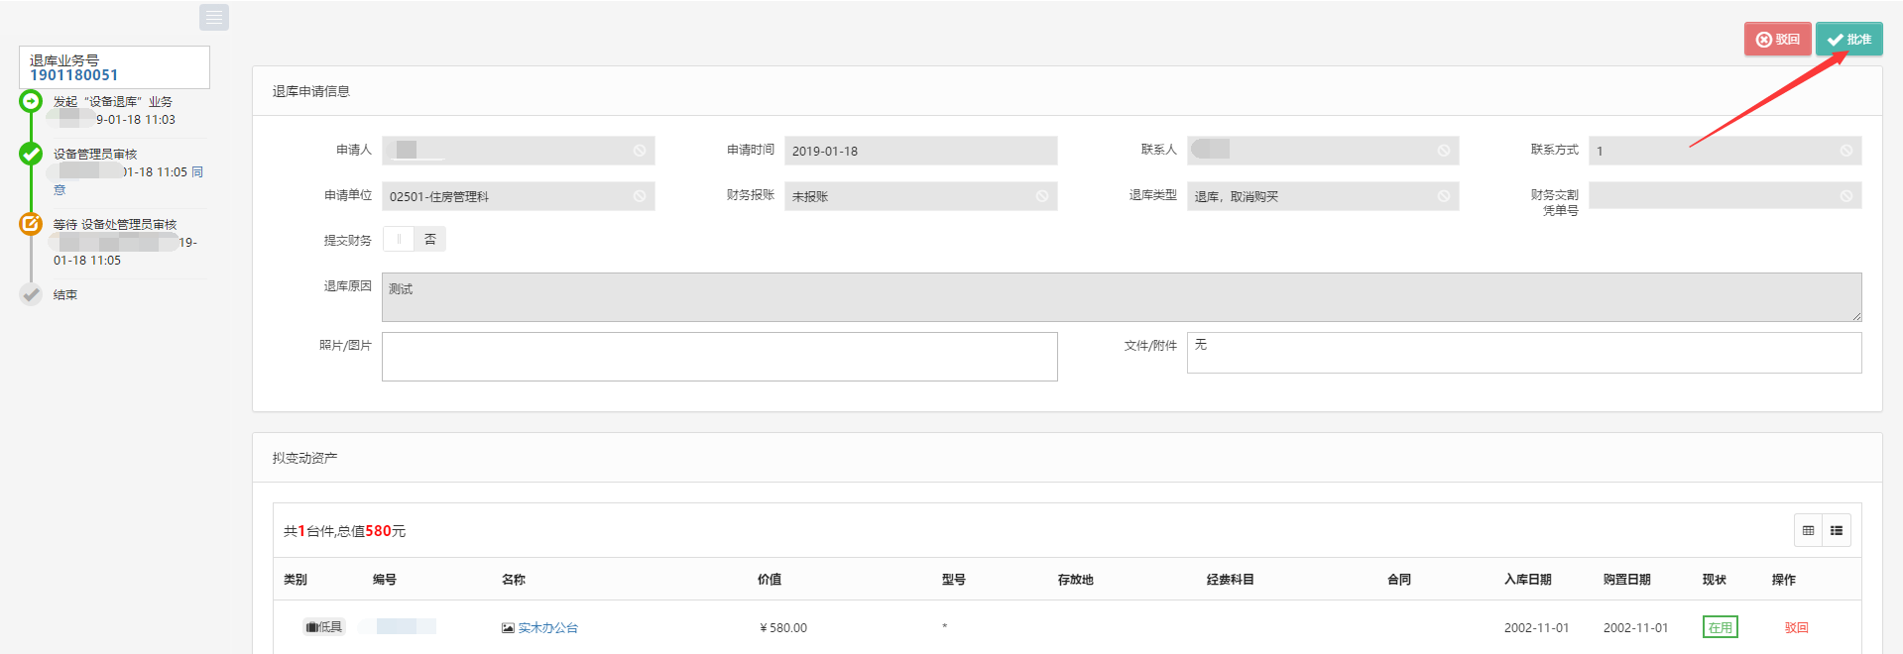

报失业务
业务介绍
- 报失业务是指：
  - 是针对校内已经丢失的设备，辅助用户完成国有资产报失工作；
  - 大仪必须单独提交报废业务申请；
  - 提交报失业务申请后请立即打印《丢失情况说明表》；
- 设备和家具的办理方法一致

业务流程
报失业务是指：是针对校内已经丢失的设备，辅助用户完成设备报失工作；
设备报失流程：
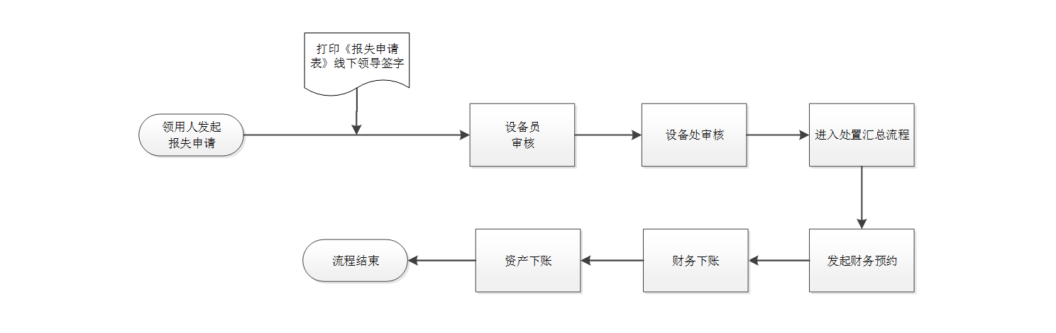
- 领用人提交丢失业务申请，打印《报失申请表》
注：大型设备必须单台件提交业务
- 线下找账户负责人、院领导签字；
- 账户管理员审核
- 设备处审核，需要申请人上报《丢失情况说明表》；
- 汇总国资委审核；
- 发起财务预约下账请求；
- 财务处审核下财务帐；
- 资产系统下资产帐；
- 流程结束；

业务办理流程
教师登录管理平台，依次点击【资产业务办理】→【资产处置】→【申请报失】，办理设备报失业务，如下图所示：
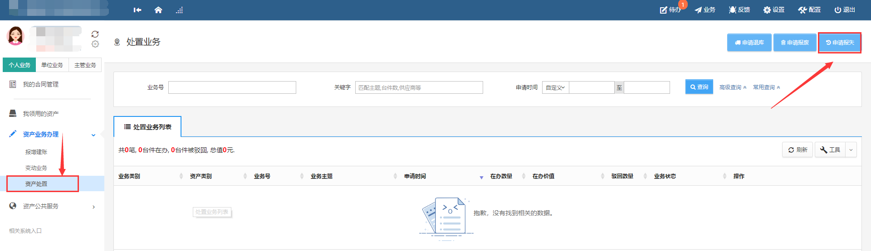
第二步：通过一定查询条件，如领用单位、编号等信息进行筛选，查找到需要办理报失的设备，点击该设备右侧的号进行选择，已经选择的设备在页面右侧会实时显示出来，选择完成后，点击【下一步】，如下图所示：
第三步：填写信息，点击【提交申请】，如下图所示：
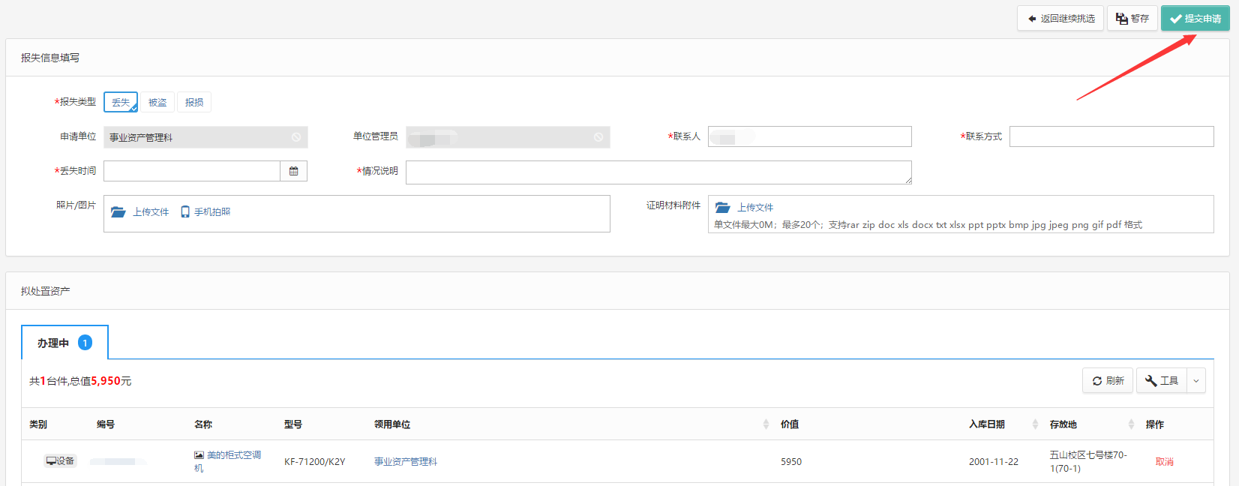

设备员审核
设备员登录管理平台后，点击【待审】，进入待审业务页面，查看仪器设备报失业务申请，点击【处理】，进入审核页面，核对信息无误后，点击【批准】，如图：
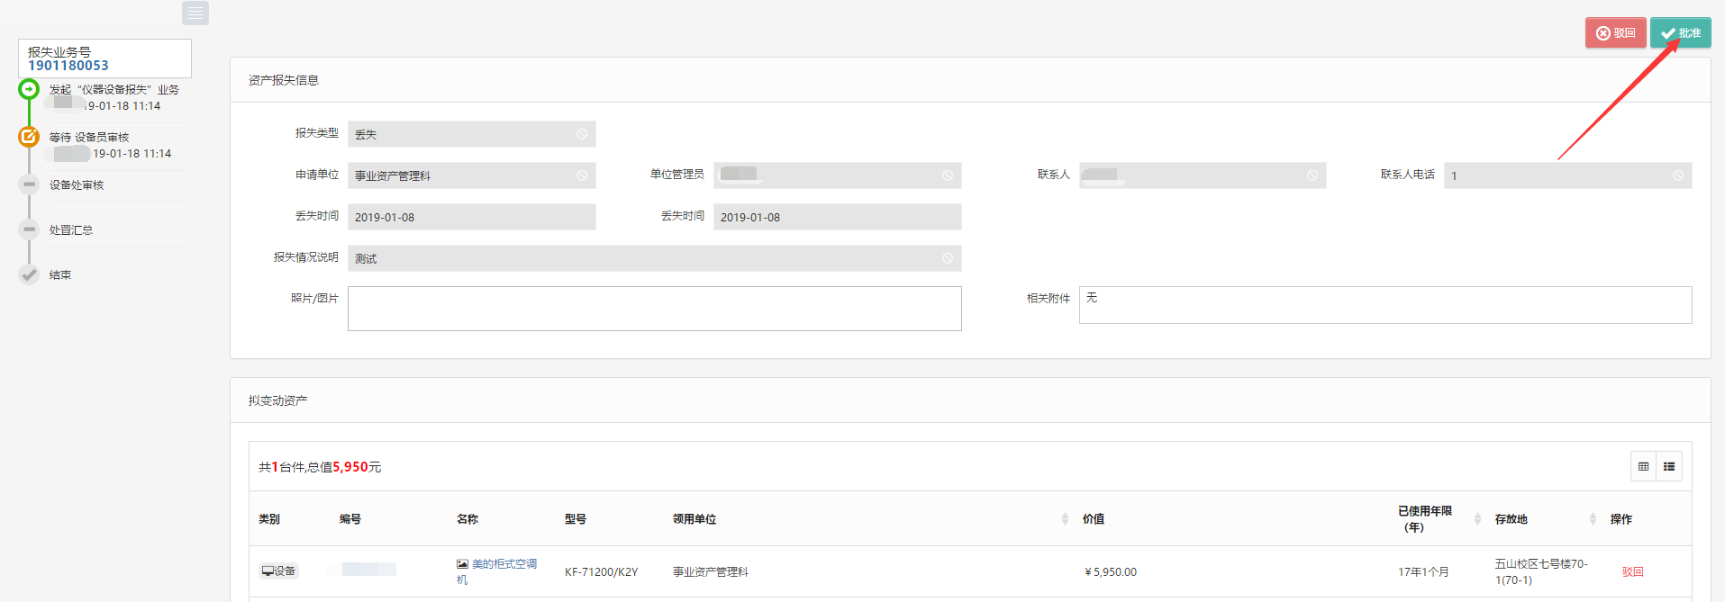

设备处审核
设备处领导登录管理平台后，点击【待审】，进入待审业务页面，查看仪器设备报失业务申请，找到该笔报失业务后，点击【处理】，进入审核页面，核对信息无误后，点击【批准】，如图：
